# 第一章 绪论

## 第一节生态学的定义

1. 概念：研究有机体及其周围环境相互关系的科学。
2. 内涵：环境：非生物环境：温度、光和水等。

生物环境：同种或异种有机体。

1. 相互作用：有机体与环境之间

有机体之间：种内（种内竞争）种间（捕食）

1. 其他定义（简单了解）

（1）1927，科学的自然史（埃尔顿）

（2）1945，研究生物形态、生理和行为上的适应（克什卡洛夫）（个体）

（3）1945，研究有机体的分布和多度（安德列沃斯）（群体）

（4）1972，有机体的分布于多度的相互作用（克雷布斯）（群体）

（5）1932，植物生态学是一门研究植物群落的科学（布劳恩）（群落）

（6）1958，生态系统的结构与功能（奥德姆）

①一定地区内生物的种类、数量、生物量、生活史和空间分布

②营养物质和水等非生命物质分布和质量

③各种环境因素对生物的影响

④能量流动和物质循环

⑤环境对生物的调节及生物对环境的调节。

（7）1980，研究生命系统与环境系统相互关系的科学（马世骏）

## 第二节生态学的研究对象和尺度

**1.研究对象**

1. 个体层次：兴趣问题：个体对环境的适应
2. 种群层次：概念：同一地域中同种个体组成的集合

兴趣问题：多度和波动的因素

1. 群落层次：概念：栖息在同一地域中的动物、植物和微生物组成的集合。

群体特征：结构‘

兴趣问题：决定群落组成和结构的过程

1. 生态系统层次：

概念：一定空间中生物群落和非生物环境的集合。

兴趣问题：能量流动和物质循环

1. 生物圈

概念：地球上的全部生物和一切适合于生物栖息的场所

兴趣问题：全球性环境问题

**2.研究尺度**

（1）概念：某一现象或过程在时间或空间上所涉及的范围和发生的频率。

（2）类型：

时间尺度：小时、天、月、年、十年、百年。

空间尺度：1、10、102、103、104....全球。

组织尺度：个体、种群.....生物圈。

3.理解尺度应注意的问题

（1）空间和时间尺度在生态事件中是彼此相关的变量时间或空间

（2）选择合适的尺度

## 第三节生态学分支学科

## 第四节生态学的研究方法

**1.科学研究方法**

**2.生态学研究方法的类型**

**（1）野外**

* 观察：虽然有许多潜在的植食性昆虫但在生长季节，森林中仅有小比例的叶子被消费；鸟类以昆虫为食物。
* 问题：为什么森林中仅有小比例的叶子被消费？
* 假说：鸟类捕食植食性昆虫从而减少叶子的消费。
* 预测：排除鸟类的森林......
* 实验：用防鸟类的栏网防止鸟类取食，但昆虫能自由进出对照：没有栏网的森林。
* 结果：排除鸟类的地方，取食昆虫的数目增加70%,丧失的叶面积提高35%。

**（2）实验研究：**

* 优点：条件控制严格，对结果的分析比较可靠，重复性强
* 缺点：实验条件与野外自然的条件有区别

**（3）理论研究**

数学模型：利用数学手段，描述种群等的状态或动态机制，并进行模拟预测种群的行为和数量动态。

观察-问题-假说（模型的建立）-预测

* 优点：研究真实情况下不能解决的问题
* 缺点：与实际距离远；应用不当，产生错误

# 第二章 生物与环境

什么叫环境？区别（主体性）

生态因子作用特征（5个）

三个相关定律和区别

耐受度调整方式（驯化、内稳态、适应）

## 第一节环境与生态因子

### 一、概念

* **环境**：一特定生物体或生物群体周围一切事物的总和，包括空间及直接或间接影响该生物体或生物群体生存的各种因素。
* 主体性：（学科差异）
* 大环境：宇宙环境、地球环境和地区环境，影响小环境。

小环境：对生物有直接影响的领接环境，即小范围内的栖息地

* 大气候：离地1.5m以上的气候

小气候，直接影响生物的生活

### 二.生态因子

1. **概念**:环境要素中对生物生长、发育、生殖、行为和分布等有直接或间接影响的因子。
   * 生存条件：对生物生存不能缺少的环境要素。
   * 生态环境：所有的生态因子。
   * 生境：特定生物体或群体的栖息地的生态环境。
2. **生态因子分类**
3. 有、无生命：
   * 生物因子：有机体
   * 非生物因子：温度、湿度和pH等
4. 因子性质：
   * 气候因子
   * 土壤因子：土壤结构、土壤成分
   * 地形因子：海拔高度、山脉的坡度
   * 生物因子：动物、植物和微生物
   * 人为因子：对自然的破坏、环境污染
5. 对种群数量变动的作用：
   * 非密度制约因子：作用强度不随种群的变化而变化。温度、降水、气候等。
   * 密度制约因子：作用强度随种群的变化而变化。食物、天敌、流行病。
6. 稳定性：
   * 稳定因子：地心引力、地磁、太阳辐射等。
   * 变动因子：周期性变动：春夏秋冬、潮夕涨落。

非周期性变动：风、降水、捕食。

**3.生态因子作用的特征**

1. 综合作用：环境中的每一种生态因子不是孤立、单独的存在，总是与其他因子相互联系、影响和制约。某一个因子的变化，会不同程度地引起其他因子的变化，导致生态因子的综合作用。
2. 主导因子作用（非等价性）：对生物其作用的众多因子并非等价的，其中一个是起决定作用，它的改变会引起其他生态因子的发生变化，使生物的生长发育发生变化，这个因子称主导因子。
3. 直接作用和间接作用：直接（光照、温度、水分、氧气）

间接（海拔高度、经纬度）

1. 阶段性作用：在生物发育的不同阶段，需要不同的生态因子或生态因子的不同强度。例如：春化作用（低温）、蝌蚪（水）
2. 不可替代性和补偿性作用：对生物作用的诸多生态因子虽然非等价，但都不能缺少，不能由另一因子代替。在一定条件下，当某一因子的数量不足，可依靠相近的生态因子的加强得以补偿，从而获得相似的生态效应。例如：光照不足导致的光和作用效率下降可部分由二氧化碳浓度的提高来补偿。

## 第三节相关定律

### 1、利比希最小因子定律

* **概念：生长取决于处于最小量状况的营养物质的量。**即每一种植物都需要一定种类和数量的营养物，如果其中有一种营养物完全缺失，植物就不能生存。如果该种营养物数量极微，就会对植物的生长产生不良影响。
* 两个补充条件：①严格平衡②因子补偿

### 2、限制因子定律：

* 限制因子：任何接近或超过某种生物的耐受性极限而阻止其生存、生长、繁殖、扩散的因子。
* 限制因子定律：①生态因子低于最低状态时，生理现象全部停止

②在最适状态下，显示生理现象的最大观测值；

③在最大状态上，生理现象又停止。

### 3、耐受性定律：（谢尔福德、1913年提出）

1. 耐受性定律：任一生态因子数或质上不足、过多，接近或达到某种生物的耐受限度使生物衰退、不能生存。
2. 每一种生物对不同生态因子的耐受范围存在差异
3. 在个体的不同发育阶段，对环境因子的耐受限度是不同的。
4. 不同的生物，对同一生态因子的耐受性不同
5. 生物对某生态因子处于非最适状态，对其他生态因子的耐受限度也下降
6. 生态幅：一种生物对每一种生态因子都有1个耐受范围，即有1个生态上的最低点和最高点，在最低点和最高点之间的范围，称为生态幅。
7. 在生态幅的最适区，生物的生理状态最佳，繁殖率最高，数量最多。
8. 生物的繁殖期是临界期，环境因子最易起限制作用。
9. 生物的分布区由生态幅及其环境相互作用决定。

### 4、生物对生态因子耐受度的调整

1. **驯化**：

如果一个种长期生活在最适生存范围的一侧，将逐渐导致该种耐性限度的改变，适宜生存的上下限会发生移动，并形成一个新的最适点，这一过程叫驯化。生物在实验、自然条件下诱发的生理补偿变化；非遗传上的不可逆反应。

* 实验驯化：实验条件变化，短时间内产生的生理调节。
* 气候驯化：自然条件变化，长时间中产生的生理调节。

1. **内稳态：**

* 生物通过控制体内环境使其保持相对稳定，减少对环境的依赖，从而扩大生物对生态因子的耐受范围，提高对环境的适应能力。
* 通过行为和生理过程实现。
* 内稳态机制依赖于负反馈过程

1. **适应：**

* 适应：生物对环境压力的调整过程，包括：基因型、表型适应；
* 适应方式：
  + 形态适应：保护色、警戒色与拟态；
  + 行为适应：运动、繁殖、迁移和迁徙、防御；
  + 生理适应：生物钟、休眠和生理生化变化
  + 营养适应：食性的泛化与特化。
* 适应组合：骆驼对炎热干旱环境对缺水的适应组合（保持体内水的稳定）

①取食含露水多汁植物

②尿高度浓缩

③利用脂肪代谢的代谢水

④提高体温，贮存热量，防止出汗

⑤失水不会使血液变稠、红细胞构造特殊可一次大量饮水。

# 第三章 光的生态作用及生物对光的适应

不同光质、光强、光周期对生物的影响

**太阳辐射（太阳光）的一般意义：**

* 1. 太阳辐射被绿色植物转化成化学能储存于植物体内，形成生物圈赖以生存的基础。
  2. 温暖地球表面，使生物能够生长、发育和繁衍。（热能）
  3. 太阳辐射是全球生态系统能量流动和和物质循环的重要源动力。（光能）

## 第一节光的分布

**一、太阳辐射**

1.光质（光谱成分）：

* 短波（紫外，<380nm）
* 可见光（380-760nm）
* 长波（红外，>760nm）

2.光照强度

* 概念：单位时间单位面积照射到的光合有效区域的光谱能量。
* 单位：瓦特/平方（W/m2）

3.光照时间

**二.影响太阳辐射的因素**

* 大气圈的成分
* 太阳高度角
* 纬度和季节
* 海拔高度、朝向和坡度

**三.太阳辐射的分布**

1. **陆地生态系统**

（1）光质

* 空间尺度：短波光随纬度增加而减少，随海拔升高而增加。长波光相反。
* 时间尺度：夏季短波光增多，冬季长波光增多。中午短波光较多，早晚长波光较多。

（2）光强

* 空间尺度：随纬度增加而逐渐减弱，赤道最大。随海拔高度增加而增强。
* 时间尺度：夏季光照强度最大，冬季较弱。中午最大，早晚较小。

1. **水生生态系统**

（1）光质：改变强烈。

问：为什么海水看起来是蓝色的？

人类眼睛对蓝色敏感；海面吸收红光和蓝紫光

（2）光强：随水体深度的增加，光强迅速降低。

（3）光在水体中的垂直分布：透光层；弱光层；无光层；

（4）光在海洋中的水平分布

## 第二节光质的生态作用及生物适应

**一、光质的生态作用**

1. **光合有效辐射380-710nm**

叶绿素吸收40-660nm（红光）430-450nm（蓝紫光）

1. **光质的生态作用**

* 蓝紫光：促进蛋白质的合成
* 红光：促进糖的合成
* 短波光（青光、蓝紫光和紫外线等）：抑制植物的伸长生长，使植物向光性更敏感
* 紫外光：①促进维生素D的合成；②过多照射损伤暴露的细胞和组织，引起皮肤癌；③杀菌；④昆虫行为，如蜜蜂找花蜜，为花朵传粉
* 红外光：产生热能，提高环境温度，调节动植物体的温度和能量代谢

**二、生物对光质的适应**

1. **植物的适应**
2. 海洋植物光合作用的色素对光谱变化具有适应性

绿藻：浅层水体。叶绿素640-660nm，红光

红藻：深层水体。藻红素，565nm，绿光；藻蓝素，620nm，橙光

②高原植物的茎和叶中含较多花青素，能减低紫外线对细胞的伤害。

1. **动物的适应**

①太阳鱼视力的灵敏峰值为500～530nm

1. 素能降低对紫外线对细胞的伤害

**三、生产应用：**黑光灯诱杀昆虫

## 第三节光强的生态作用及生物适应

**一.光强对植物的作用**

1. **影响叶绿素的形成（形态建成）：**

* 黄化现象：在黑暗中不能合成叶绿素，但能合成胡萝卜素，使叶子发黄
* 黄化植物：茎细长较弱，节间距离拉长，叶片小而不展开，植株长度伸长而重量下降。

1. **影响植物组织和器官的生长发育和分化**
2. **影响果实的成熟度与品质**

强光：增加果实的含糖量和花青素

**二.植物对光强的适应**

1. **C3和C4植物的光合能力对光照强度的反应不同**

* 光合能力：辐射能饱和，温度适宜、相对湿度高，CO2和O2的浓度正常时的光合作用速率。
* C3植物：光合作用时CO2中的C直接转移到C3(3-磷酸甘油酸)里的植物
* C4植物：光合作用时CO2中的C首先转移到C4（草酰乙酸）里，然后再转移到C3中的植物，叫做C4植物。

1. **阳地植物和和阴地植物对光强的适应**

* 阳地植物：适应于强光照的植物，只有在足够光照下才能进行正常生长，光补偿点高，代谢（呼吸）速率高。
* 阴地植物：对光的需求远低于阳地植物，光补偿点低，代谢/呼吸作用较弱，抗干旱和高温能力低。
* 光饱和点（SP）：当光照强度达到一定水平，光合产物不在增加或增加得很少，该处的光强度即为光饱和点。
* 光补偿点(CP)：光合作用和呼吸作用强度相当处的光强度为光补偿点。

**三.光强对动物的作用**

1. **影响动物的生长发育**

* 蛙卵：有关环境下孵化与发育快
* 浮游生物：黑暗中生长较快（生活于海洋深处）
* 中华鳖：黑暗中生长较快（生活于淡水水底）
* 昆虫的卵：促进作用

1. **影响体色：**

蛱蝴：光亮环境，体色淡，黑暗环境，体色深。

**四.动物对光强的适应**

**1.视觉适应**

①夜行性动物的眼睛较昼行性大

②地下生活的兽类的眼睛较小

③深海动物

**2.行为适应**

①昼行性动物（广光性种类）：幼鳗的洄游，蝗虫的迁飞

②夜行性动物（狭光性种类）：家鼠、蝙蝠、刺猬，壁虎等适应弱光活动的动物。

夜行性动物并非整夜都活动

## 第四节生物对光照周期的适应

1. **生物昼夜节律**
2. 光照时间的性质：白天的时间长度或太阳的可照时数
3. 生物昼夜节律影响因素：外源性周期（光周期、温度、湿度等昼夜变化）

内源性周期（内部生物钟）

1. 阿塑夫定律：对于夜行性动物而言，恒黑使其似昼夜周期缩短，而恒光则使其似昼夜周期延长，并且随着光照强度的加强，其似昼夜周期的延长就更明显。对于昼行性动物，则相反。
2. **月周期和潮汐周期**
3. **光周期**

* 概念：Garner发现明相暗相的交替与长短对植物的开花结实有很大的影响。这种植物对自然界昼夜长短规律性变化的反应，称光周期现象。
* 光周期现象：植物的落叶、开花结果及休眠；动物的繁殖、冬眠、迁徙和换毛换羽等，是对日照长短规律性变化的反应。

1. **植物的光周期现象**

* 长日照植物：日照超一定数值才开花的植物，如小麦、油菜。
* 短日照植物：日照短于一定数值或需长的黑暗才开花的植物，如苍耳、水稻。
* 中日照植物：昼夜日长相等时才开花的植物。少数热带植物及甘蔗。
* 日中性植物：开花不受日照长度影响的植物。蒲公英、四季豆、豆角、黄瓜

1. **动物的光周期现象**
2. **繁殖**的光周期现象

* 长日照动物：在温带和高纬度地区许多鸟兽在春夏之际白昼逐渐延长的季节繁殖后代，称长日照动物，如雪貂、野兔、刺猬。
* 短日照动物：与长日照动物相反，一些动物只有在白昼逐步缩短的秋冬之际才开始性腺发育和进行繁殖，称短日照动物。如绵羊、山羊和鹿等。

1. **换毛和换羽**的光周期现象

雪兔：夏季毛色变深，多呈赤褐色，冬季毛色变白，对秋冬日照长度逐渐缩短的反应

1. **迁徙**的光周期现象

①鸟类的长距离迁徙

②某些鱼类的洄游

1. **昆虫滞育**

滞育(diapause)：昆虫受环境条件的诱导所产生的静止状态的一种类型，表现为形态发生的停顿和生理活动的降低。

问题：为什么动物选择光照周期这个信号作为启动复杂的繁殖生理机制的“触发器”？

# 第四章 温度的生态作用及生物对温度的适应

土壤和水体的温度变化

## 第一节 地球上温度的分布

温度的生态意义：直接影响体温＋间接影响其他生态因子

大气温度主要取于太阳辐射量和地球表面水陆分布。

1. **温度在空间上的变化**
2. 纬度：低纬度太阳辐射量大,气温高。随纬度增加，太阳辐射量减少,地表气温下降。大约纬度每增加1度，年平均温度降低0.5℃。
3. 海陆位置：由于水的比热大于空气，海洋可调节海岸区域温度，使同一纬度不同地区的温度有很大差异。
4. 东西走向的山脉，对南北暖冷气流常具阻挡作用，使山坡两侧温度明显不同。如秦岭山脉。
5. 地形变化：封闭山谷与盆地，白天受热强烈,地面温度增高,夜晚冷空气沿山坡下沉,形成逆温现象。昼夜温差极大。
6. 海拔：气温随海拔升高而降低，在干燥空气中海拔每升高100m，气温下降1℃，潮湿空气中下降0.6℃。
7. **温度的在时间上的变化**
8. **日变化**：于13-14时气温达到最高，于凌晨日出前降至最低。最高和最低气温之差称日较差。日较差受纬度、海拔高度、地形、及地面性质等因素影响。
9. 四季变化（**年变化**）：一年内最热月和最冷月的平均温度之差，称年较差。年较差受纬度、海陆位置及地形等众多因素的影响。一般来说，大陆性气候越明显的地方气温年较差越大，纬度越高气温年较差越大。
10. **土壤温度的变化**
11. 土壤表层的温度变化较气温剧烈，随土壤深度加深土壤温度变化幅减小。
12. 随土壤深度增加，土壤最高温和最低温出现的时间延后，其后延落后于气温的时间与土壤深度成正比。
13. 土壤温度的短周期变化主要出现在土壤上层，长周期变化出现在较深层。
14. 土壤温度的年变化在不同地区差异大，中纬度地区年变幅较大。
15. **水体的温度变化**
16. 昼夜变化

* 海洋水温的昼夜变化一般不超过4℃
* 随深度的增加，变化幅度减少
* 在15米的深度以下，海水温度无昼夜变化。

1. 季节变化

* 赤道和两极地带的海洋，水温的年较差不超过5℃
* 温带海洋水温的年较差为10-15℃
* 随深度的增加，水温的年较差减少
* 140米的深度以下，已无水温的积极性变化。

## 第二节 温度对植物的生态作用

1. 春化作用

* 概念：低温作为一种刺激物起作用，诱导或促进植物的发育和开花。这种经过低温诱导的植物的发育或繁殖，称为春化作用。
* 例：冬小麦的种子经历了预寒冷后可缩短萌发到开花的时间。甜菜不经过春化作用则无法开花。

1. 促进植物的生长

在白天的适度高温和夜间适度低温条件下，变温促进植物的生长

1. 影响物候

## 第三节 温度对动物的生态作用

1. **温度与动物类型**
2. 温血动物和冷血动物
3. 恒温动物和变温动物
   * 恒温动物：多数哺乳类和鸟类
   * 变温动物：蛙类和昆虫
4. 外温动物和内温动物
   * 外温动物：鱼、两栖和爬行
   * 内温动物：通过自己体内氧化代谢产热来调节体温，例如：鸟兽
5. 热中性区：动物代谢率最低，耗氧量不随环境温度而改变。
6. **温度对外温动物和植物的影响**
7. **温度和酶反应速率**
   * 外温动物及植物的代谢速度随温度变化而变化，其代谢速度随温度增加通常用温度系数Q10来描述。

Q10=T℃体温时的代谢率/(T-10)℃体温时的代谢率

即：温度每升高10℃，变温动物与植物代谢率的变化。

* 基点温度与生物生长

基点温度：最低、最适、最高温度。

1. **温度和生物发育和生长速率**

* 发育阈限温度（起点温度、生物学零度温度）：生物的生长发育在一定温度上才开始，这时的环境温度。
* 有效温度：发育起点温度以上的温度。

1. **有效积温法则**

* 有效积温：植物和变温动物在生长发育过程中必须从环境中摄取一定的热量才能完成某一阶段的发育，这个发育阶段所需要的总热量是一常数。
* 有效积温法则的公式：K=N(T-C)

K：有效积温 N:发育历期 T：发育期间平均环境温度 C：生物学零度。

* 有效积温法则在农业上的应用:
* 可预测某地区害虫发生的世代数
* 可作为农业规划、引种、作物布局、预测农时的重要依据
* 预测生物地理分布北界
* 预测害虫来年发生程度
* 有效积温法则的局限性
* 在自然界中，动物进行发育所处的温度不是固定的，而是经常变化的。
* 在自然条件下，发育速度不仅取决于温度，还依赖于其他条件，即研究发育速度必需考虑生态因子的综合作用问题。
* 有效积温法则以发育速度与温度呈线性关系为前体。实际上，发育速度与温度之间的关系接近**S型**。

1. **温度对动物繁殖的影响**

* 温度会影响昆虫的产卵量、交配和卵的孵化率。
* 温度可影响鱼类的最小性成熟年龄、繁殖期、孵化率等。

## 第四节 生物对低温的适应

**一、极端低温的影响**

1. 冻害：温度低于-1℃，胞内冰晶使原生质破裂损坏胞内和胞间的微细结构、蛋白质变性或失活。
2. 冷害：温度0℃以上，喜温生物膜结构破坏而造成的受害或死亡。
3. 影响极端低温伤害的因素：温度值、持续时间、降温和回温速度

**二、生物对低温的适应**

1. **植物对低温的适应**

* 形态：芽具鳞片、体具蜡粉、植株矮小、树皮坚厚。
* 生理：减少细胞中水分，增加糖类、脂肪和色素等物质以降低冰点，使细胞的冰点在-5~-1，增加抗寒能力。 高山植物能吸收更多红外线。
* 激素：生长素减少，脱落酸增加，进入休眠。
* 分子：抗冻蛋白，抑制冰晶生长。

1. **内温动物对低温的适应**
2. 形态适应：贝格曼定律，阿伦定律

* **贝格曼定律**：寒冷地区内温动物身体比温暖气候中的同类个体大。相对表面积变小，单位体重的热散失减少
* **阿伦定律：**寒冷地区内温动物的外露部分（四肢、尾、耳及鼻）较温暖地区的明显变小变短的趋势。
* 寒冷地区内温动物在冬季增加了羽、毛的密度、提高了羽、毛的质量。
* 增加了皮下脂肪的厚度

1. 生理适应：

* 增加产热:基础代谢产热和非颤抖性产热。

非颤抖性产热（NST）：不涉及肌肉活动而释放化学能的产热机制.NST主要发生在褐色脂肪组织（BAT）中。

* 逆流热交换机制：肢体中血管的几何排列，增加了逆流热交换。动物温呈空间异温性。
* 局部异温性：肢体末端温度低于核心温度，减少了体表热散失。

1. 行为适应：集群、迁徙、冬眠
2. **外温动物对低温的适应**
3. 耐受冻结：少数动物能耐受一定程度的身体冻结，从而避免冻害现象。

* 身体结冰时冰晶在细胞外形成，从而避免冰晶对细胞膜的伤害

1. 超冷现象：动物（昆虫）体温下降到冰点以下而不结冰。

* 体内积聚了一些抗冰点物质，如甘油、抗冻蛋白等，降低了体液的冰点，冰晶不能形成。

## 第五节 生物对高温的适应

1. **极端高温对生物的影响**
2. 对植物的主要影响：破坏水分平衡，促使蛋白质凝固和导致有害代谢产物在体内的积累。
3. 对动物的主要影响：破坏酶的活性，是蛋白质变性，造成缺氧，排泄功能失调和神经系统麻痹。
4. **生物对高温的适应**
5. **植物对高温的适应**
6. 形态适应：

* 密毛、鳞片：滤光
* 体白色：反光
* 叶缘向上或暂时折叠：减少吸收辐射
* 木栓层厚：隔热

1. 生理适应：

* 降低细胞含水量，增加糖或盐的浓度：这有利于减慢代谢率，增加原生质的抗凝结能力。
* 旺盛的蒸腾作用：避免植物体过热。

1. 分子水平：热休克蛋白
2. **动物对高温的适应**
3. 形态上：

* 皮毛：隔热作用，毛色浅，反射光
* 皮薄，血管丰富部位：散热
* 逆流热交换：有蹄动物的颈动脉在脑下部形成复杂的小动脉网，包围在从较冷的鼻区过来的静脉血管外面，通过逆流热交换而降温，使脑血液温度比总动脉血低3℃。

1. 生理上：

* 放松恒温性，使体温有较大幅度的波动。

1. 行为上：穴居+夜晚活动 夏眠：肺鱼
2. **生物对周期性变温的适应**
3. 许多生物在昼夜变温环境中比在恒温环境中发育更好。如黑蝗
4. 大多数植物种子，在昼夜变温中萌发率高，有些需光萌发的种子，经变温处理后，在暗处也能萌发。
5. 植物在昼夜变温中，生长、开花结实及产品质量均有提高。
6. **温度与物种分布**

* 低温限制：低温限制生物向高纬度和高海拔地区分布。例如橡胶、椰子只能生长在热带。
* 高温限制：高温限制生物向低纬度和低海拔地区分布。例如春化作用限制苹果，梨、桃在热带地区栽种。菜粉蝶的分布南限是26℃，因为夏季气温超过26℃时，其卵和幼虫全部死亡。

## 第六节 风对生物的作用

1. **风对植物的作用**

* 风与植物的传粉
* 风与植物的蒸腾作用
* 风与植物的形态
* 风的破坏作用

1. **植物对风的适应**

* 植物的茎、叶柄或叶片缩短，茎的基部增粗，植株矮化
* 植物根冠比增加，植物将较多的能量分配给根系，有利与增加植株的稳定性
* 植株树皮增厚，叶小而坚硬，茎、叶柄或根的机械性状发生改变。

1. **风对动物的作用**

* 对动物地理分布的影响（能飞行的类群）
* 加速水分的蒸发和从体表散热的速率
* 传播工具
* 动物的迁移

## 第七节 火对生物的作用

1. **林火发生的条件：**可燃物、助燃物和火源
2. **林火类型：**

* 地表火：沿林地表面蔓延，以烧死林下植物和地被物为主。
* 地下火：土壤腐殖质层或泥炭层燃烧的火灾，蔓延速度慢，温度高，持续时间长
* 林冠火：森林树冠中引燃和蔓延的火

1. **火对生物的作用**
2. **有益作用：**

* 促进物质循环：燃烧了生态系统中已干枯、死亡的植物体中的有机物，使其转化为植物能重新利用的灰分，释放磷、钙和钾等元素。
* 是抗火物种或适应于火的物种的必需生态因子（释放种子、促进休眠芽生长、降低种间竞争、刺激种子萌发）

1. **有害作用：**

* 破坏生态平衡；危害野生动物；加重地表侵蚀；造成空气污染

1. **二防火管理**
   * 生物工程防火：利用耐火树种营造防火林带，阻隔火灾。结合利用天然或人工的阻隔系统，如河流、公路、农田等。
   * 开展计划烧除，加强可燃物管理：在人为控制下计划烧除地面杂草等。
   * 加强防火管理

# 第五章 水的生态作用及生物对水的适应

## 第一节 水的生态作用

1.生物不可或缺的重要组成部分

2.生物新陈代谢活动的介质

3.光合作用的原料，参与生物体内的生化反应过程，缓和原生质的温度变化

4.是水生生物的栖息地；陆地上水量的多少，又影响到陆生生物的生长与分布。

## 第二节 陆地上水的分布

1.分布

（1）海洋（2）冰盖和冰川（3）地下水（4）湖泊河流（5）土壤（6）大气（7）生物体

2.概念

* 降水量：降落地面上的雨、雪等未经蒸发、渗透和流失而积聚在水平面上的水层厚度。
* 降水强度:单位时间内的降水量。
* 降水变率：降水量在年季间或逐月间波动的程度

3.降雨量

（1）空间尺度

a．随纬度变化

低纬度湿润带：100-200cm 中纬度湿润带：>25cm 高纬度干燥带：少③

b．同纬度地区沿海降雨量多，向内陆依次减少

c．迎风坡降雨量多，背风坡少-地形雨

（2）时间尺度

夏季降雨量多，冬季降雨量少（季节性）

4.我国降水量的地域分布：从东南往西北逐渐减少

5.大气湿度：反映了大气中气态水含量。

相对湿度：R.H = e/E(%). 单位容积空气中实际水汽含量占饱和水汽含量百分比。

饱和差：某温度下的饱和水汽量与实际水汽量之差

相对湿度受到温度、风等因素影响，会随地理位置、昼夜、季节等因素发生变化

## 第三节 生物对水的适应

1.陆生植物和水

* 问题：失水
* 陆生植物的水分平衡是水分吸收（根吸水）和散失（叶蒸腾水）的平衡。
* 土壤中的水的数量及可利用性
* 蒸腾作用促进水从根移动到叶

1）形态适应

①根系 根系的发达不同

潮湿土壤：根浅而不发达

干燥土壤：深根系、侧根扩展范围广、根毛发达

骆驼刺：地上部分(根)几厘米，根深达到15 m，扩展的范围达623 m。

②叶：

叶形：针状，减少叶面积

叶表：蜡质表皮，降低蒸腾量

具刺或毛：形成叶周空气层，降低蒸发量

③气孔：

潮湿、弱光环境：轻微失水，减少气孔开张度，主动关闭气孔以减少失水。

干燥环境：气孔慢慢关闭（阳生草本植物）

(2) 生理适应

①根压 水势梯度：土壤>植物体>大气

②蒸腾拉力：蒸腾作用

（3） 陆生植物的生态类型

①湿生植物：在潮湿环境中生长，不能忍受较长时间的水分不足，抗旱能力最弱。

阴性湿生植物：光照相对较弱，如蕨类，大洋芋

阳性湿生植物：光照相对充沛，如水稻，灯心草

结构特点：根部通过通气组织和茎叶的通气组织相连接，以保证根的供氧

②中生植物：生长在水分条件适中的陆地上，如多数农作物，森林树种。

结构特点：根系、疏导组织发达、叶表有角质层、栅栏组织较齐整

③旱生植物：生活于干旱环境，经历较长时间干旱仍能维持水分平衡

少浆液植物：体内含水量极少，当失水50%时仍能生存，如刺叶石竹

* 叶：针或鳞片状，叶面积缩小，减少蒸腾量
* 茎：绿色，进行光合作用
* 根：根系较发达
* 细胞：含大量亲水胶体物质，增加渗透压

多浆液植物：树形仙人掌

结构特点：

* 表面积和体积比：减小
* 气孔：白天关闭，夜间张开
* 细胞：具大量的五碳糖
* 薄壁组织转变为贮水组织，为肉质性器官

2.水生植物和水

（1）面临问题：压力

适应方式：机械组织：不发达或退化；叶形：薄而长。

生态类型：

* 沉水植物：整株植物沉在水下，为典型的水生植物，根退化或消失，叶绿体大而多，表皮细胞可直接吸收水中气体。如金鱼藻、黑藻。
* 浮水植物：叶片漂浮水平，气孔通常分布在叶的上面，维管束和机械组织不发达，如水葫芦。
* 挺水植物：植物体大部分挺出水面，如芦苇。

（2）面临问题：失水（高盐，海水）

适应方式

①根系排盐：依赖半透膜阻止盐的进入

②细胞：氨基酸、山梨醇和甘氨酸-甜菜苷，增加渗透势

③盐腺：将盐分泌到叶子表面

④叶：降低叶的蒸腾作用

（3）面临的问题：缺氧

1. 具发达的通气组织

荷花：叶柄-茎-根，具一套通气组织

1. 具通气根

丝柏树：地下侧根向地面伸出通气根

1. 封闭的通气系统

金鱼藻：贮存呼吸作用释放的CO2，贮存光合作用释放的O2

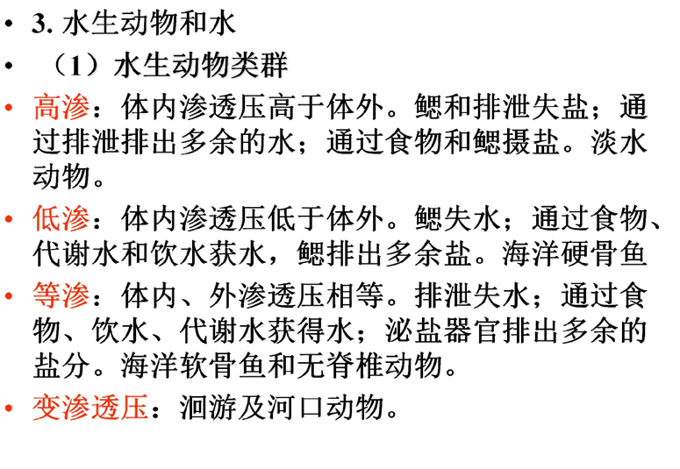

1. 淡水鱼类的水盐调节(高渗)

问题①水通过鳃扩散进入体内 ②失盐（尿、鳃）

调节①肾排出多余的水 ②摄食 ③鳃上的特定氯细胞摄盐 ④肾小球发达

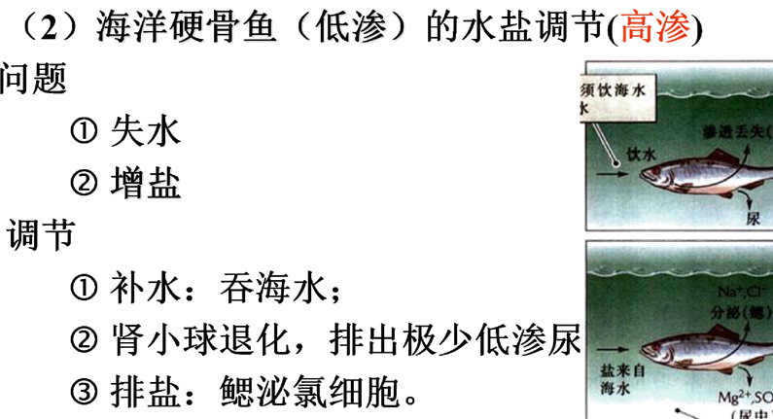

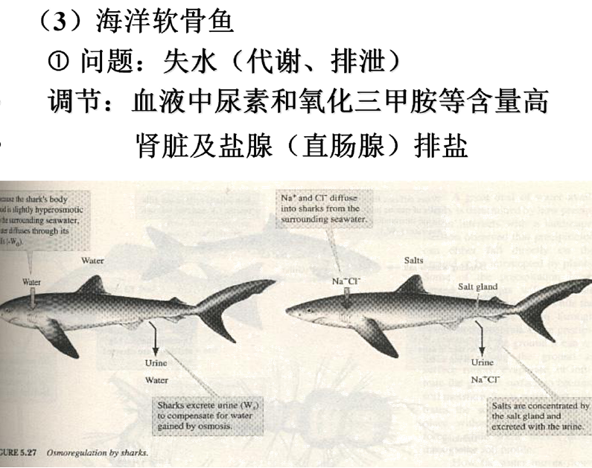

（4）洄游动物

调节：①在淡水：同淡水硬骨鱼 ②在海水：同海水硬骨鱼

（5）特殊生境，如潮间带

（6）水生动物对密度适应

* 利用水密度：推动体前进。
* 具鳔：调节水密度。
* 无鳔：深水鱼。
* 皮肤通透性大；
* 肌肉不发达、无肌隔膜；
* 骨骼不发达、无胸骨或肋骨；
* 血液中无溶解氮气（不得潜水病）。

4. 两栖类与水

在水中时肾脏功能同淡水鱼，皮肤功能同鱼鳃

* 淡水： 问题 失盐：渗透 调节 摄盐：皮肤；排稀尿：肾脏。
* 陆地： 问题 失水：渗透 调节 吸水：皮肤；重吸收水：膀胱。
* 盐水： 问题 失水 调节 尿素含量高：血液。

5. 陆地动物和水

问题：失水：蒸发、呼吸、排泄

调节方式：

获得水分

1）从食物中获取水分 2）体表吸水和贮存水 3）代谢

保水：

1）减少蒸发失水：

表皮角质层和蜡膜：节肢动物；皮肤具鳞片：爬行类动物

2）减少呼吸失水

气孔开闭：昆虫（昆虫通过气孔的开放与关闭，可使失水量相差数倍。）

逆流交换机理(荒漠鸟兽)：

即当吸气时，空气沿着呼吸道到达肺泡的巨大表面积上，使空气变成核温时的饱和水蒸气；而呼出气在通过气管与鼻腔时，随着外周体温的逐渐降低，呼出气的水气沿着呼吸道表面凝结成水，使水分有效地返回组织，减少呼吸失水。如骆驼，通过逆流交换可回收呼出气全部水分的95%。

3）减少排泄失水：

* 肾脏重吸收水：哺乳动物
* 直肠腺重吸收水：昆虫
* 大肠重吸收水：鸟类和爬行类

代谢产物不同：

* 氨：鱼类，（1：500）
* 尿素：两栖和兽类，（1：50）
* 尿酸：爬行类、鸟类和昆虫，（1：5）4）行为减少失水

4）行为减少失水

* 荒漠地区：鼠类和昆虫，昼伏夜出
* 夏眠：黄鼠，体温下降
* 滞育：昆虫

6 动物和湿度

（1）湿度与动物的行为

1）嗜好或选择湿度

2）选择一天中湿度适宜的时间

* 水域栖息者：湖蛙，昼行性
* 潮湿生境栖息者：林蛙，夜行性
* 干燥环境栖息者：绿蟾蜍，夜行性

3）迁徙

6 动物和湿度

（1）湿度与动物体色

葛洛格规律：在干燥而寒冷的地方，动物体色较淡，而在潮湿而温暖的地区，体色较深。

（2）温度与动物的生长发育

昆虫个体小，相对表面积大，水分丢失快，对空气湿度最敏感

（3）生态类型

喜湿：昆虫，相对湿度增加：发育速度加快、生育力增高、寿命增长。

喜旱：昆虫，最适相对湿度：发育最快、生育力最高、死亡率最低、寿命较短。

偏离最适的两侧：如上相反。

7 动物与雪被

（1）雪被的一般意义①导热率低，良好的隔热层 ②景观基色变白

（2）雪被和动物的行动（3）雪被和动物的食性（4）雪被和动物的数量变动

# 第六章 大气的生态作用及生物的适应

## 第一节 大气的成分

1. **大气的性质**

1. 概念: 地球表面到高空1100km范围内的空气层。

3. 组成：N2 O2  Ar CO2 H2 。。。。。。

## 第二节 氧气的生态作用

1. **氧气的分布**
2. 大气 ：来源（主要来源植物光合作用，少量来自大气层的光解作用）
3. 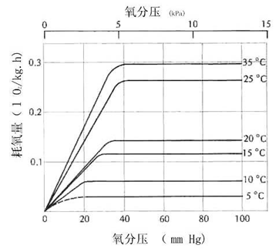水体 ：表层 透光层 深水层 孤立的海盆
4. 土壤：10-12%
5. 其他缺氧环境
6. **氧与陆生动物**

陆地动物：耗能多、需氧量大

1. **氧与水生动物**
   1. 代谢率随氧分压改变而改变
   2. 能忍受缺氧，靠厌氧代谢提供能量

鱼类组织中大量乳酸可转化成酒精，由鳃排出

1. **内温动物对高海拔低氧的适应**

（1）呼吸循环系统：氧气的摄入和运输

* 呼吸：产生过度通气（呼吸深度的增加），肺泡膜的气体弥散能力增高；
* 低氧刺激组织内毛细血管增生，缩短气体弥散距离，有利于给组织供氧。

（2）血液成分：提高对氧的充分利用能力

* 骨骼肌中的肌红蛋白浓度增加
* 血液中的红血球数量、血红蛋白浓度及血球比积升高。

人由海拔850 m进入4540 m高度后，血球比积、红细胞数和血红蛋白逐渐升高，数周后达到最大值，并维持在此高水平上。当从高海拔回到平原后，这些指标将逐渐下降，恢复到原水平。

1. **植物与氧**

* 氧气的生产者；
* 白天光合作用的氧气比呼吸耗氧大20倍。

## 第三节 二氧化碳的生态作用

1. **二氧化碳的分布**

（1）大气 ；（2）水体 ；（3）土壤：0.1%

1. **大气中的二氧化碳**
2. 大气CO2的主要蓄库：来源：燃料的燃烧、生物的呼吸和微生物的分解
3. **温室效应**

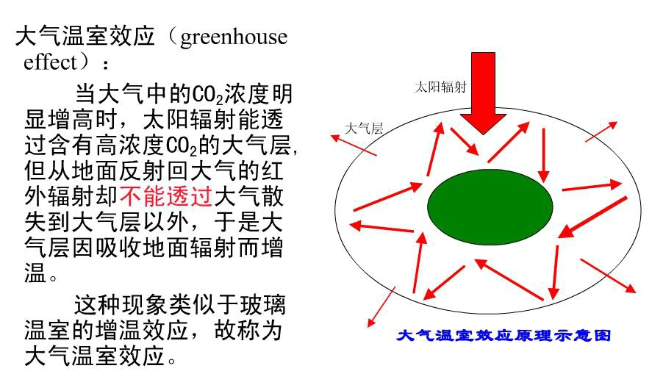

1. **CO2与植物**
2. **CO2在实际生产中的应用**

# 第七章 土壤的理化性质及其对生物的影响

## 第一节 土壤的生态意义

1. 土壤：是岩石圈表面的疏松表层
2. 土壤的生态意义：

（1）是生态系统的基底和基质

（2）为植物提供水分和营养，为动物提供栖息场所

（3）生态系统的许多重要过程在土壤内进行

## 第二节 土壤的物理性质及其对生物的影响

1. **土壤的物理性质**
2. **土壤的三相**：固体、水分和空气
3. **土壤的物理性质**：质地、结构、容重和空隙

质地：土壤中不同大小的颗粒的百分比

结构：土壤颗粒的排列形式、孔隙度和团聚体的大小和数量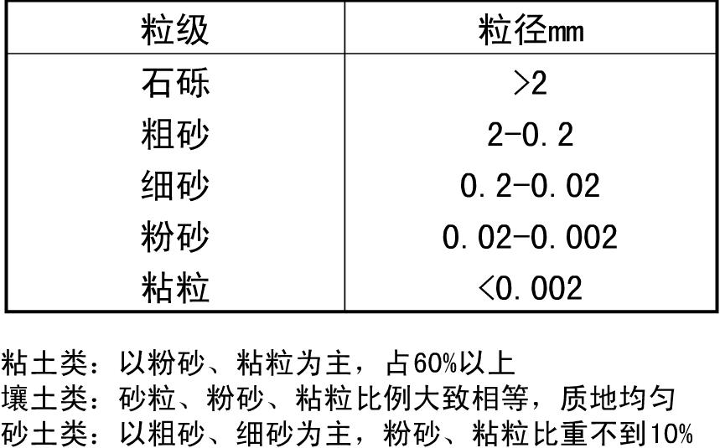

1. **土壤的水分**

矿物质：分解、溶解、转化。

毒害：

生存与分布：多数昆虫在行为上趋湿性

1. **土壤的空气**

特点：低O2 （ 10—12%），高CO2 （ 0.1%）。

* 植物：透气不良时，土壤中CO2积累过多，阻碍根系生长、种子发芽，甚至导致植物死亡。
* 动物：地下兽类对低O2适应：血红蛋白多；血红蛋白氧和能力强；能量代谢低；脑对CO2敏感性降低； 呼吸通气量增加缓慢；肾脏调整盐离子排泄速度。
* 微生物

1. **土壤温度**
2. 影响植物的发育生长。
3. 影响根系的生长、呼吸和吸收性能。
4. 影响矿物质盐类的溶解速度、土壤气体交换、水分蒸发、土壤微生物活动以及有机质的分解，而间接影响植物的生长。
5. 影响土壤动物的运动

## 第三节 土壤的化学性质及其对生物的影响

1. **土壤酸碱度**
2. 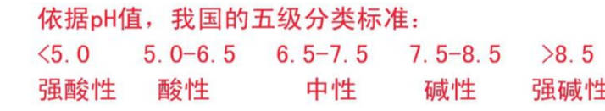土壤酸碱度是化学性质特别是盐基状况的综合反映，包括酸性强度和酸度数量两方面。
3. 影响
4. 植物的代谢
5. 通过影响盐份的溶解度和微生物的活动间接影响植物所需养分的有效性。
6. 影响动物的活动

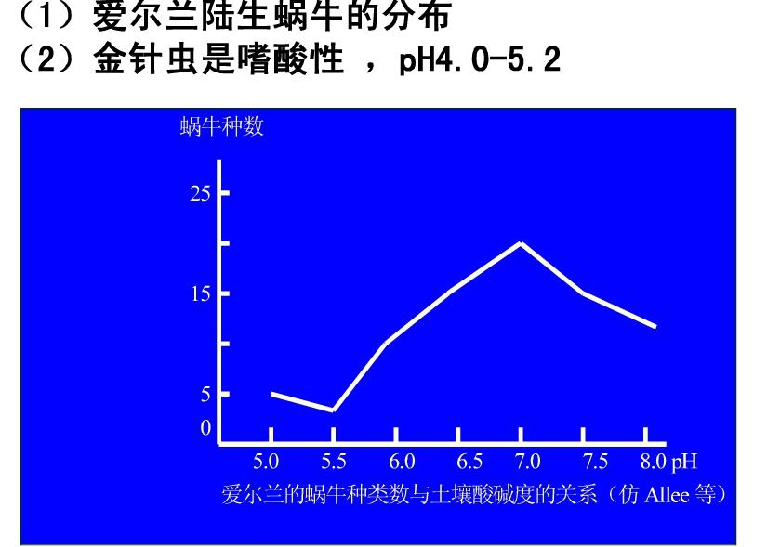

1. 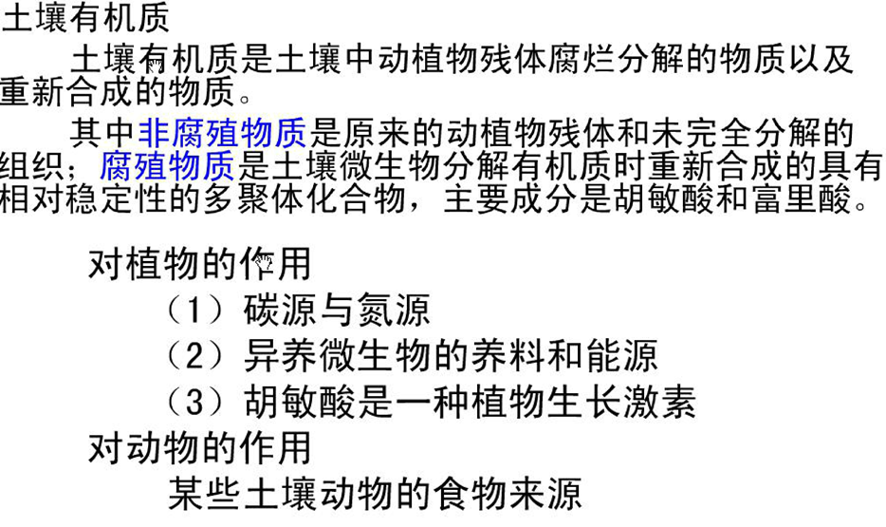**土壤有机质**
2. **土壤矿质元素**
3. 植物：大量元素和微量元素
4. 动物：发育、分布和数量

## 第四节 土壤的生物学性质

1. **土壤的生物学性质**

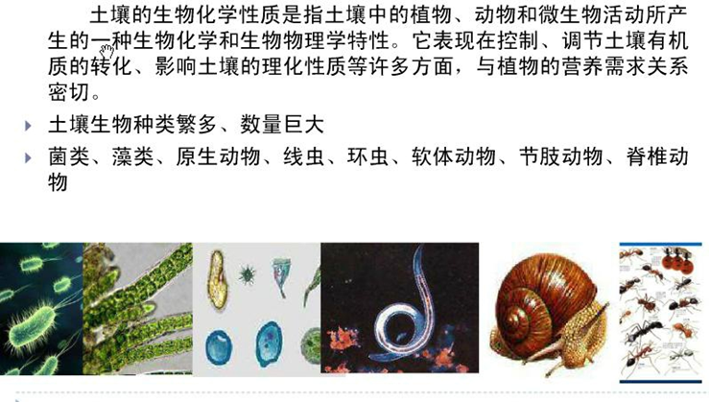

1. **土壤生物的作用**

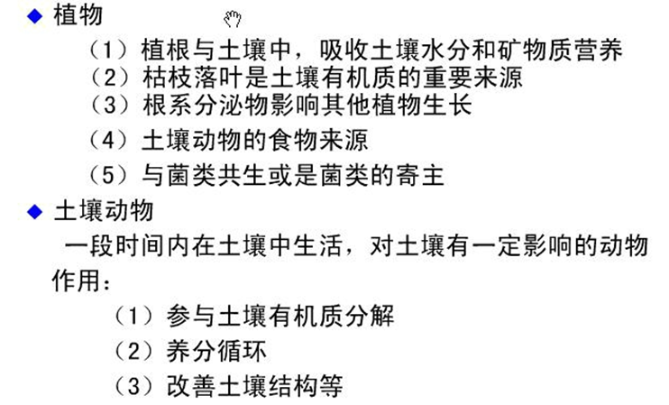

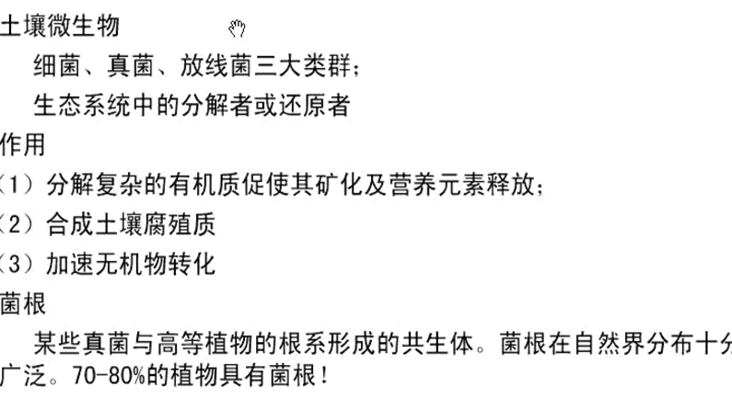

## 第五节 植物对土壤的适应

1. 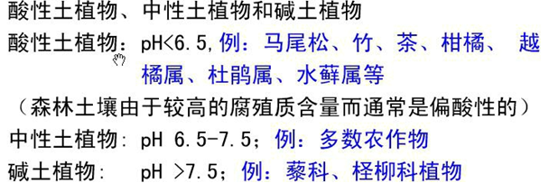**植物的生态类型**
2. **植物对土壤的适应**
3. 盐碱土植物
4. 环境：盐、碱土（可溶盐1%以上）。
5. 危害：伤害组织、代谢紊乱、生理干旱、恶化营养。
6. 适应：

* 形态结构：①矮小、干硬；②叶不发达、气孔下陷；③表皮厚外皮、灰白色绒毛；④细胞间隙小、栅栏组织发达；⑤肉质叶。
* 生理：抗盐特性
* 聚盐植物：细胞液浓度高，如盐角草
* 泌盐植物：根吸盐、茎叶盐腺泌盐，如红树类植物
* 不透盐植物：体内渗透压高、根不吸盐，如盐地风毛菊

2 沙生植物

1. 环境：荒漠、半荒漠、干草原、草原。
2. 适应：

沙生特征：根与茎均长不定芽、根生长迅速、具根套，如绿沙竹，白刺

旱生特征：①矮、主根长、侧根发达、叶小；②具贮水细胞、具积累之类的细胞；③细胞具高渗透性

**第八章 种群及其基本特征**

**第一节 种群的概述**

1. **种群的概念**

* **同一时期占有一定空间的同种生物个体的集合群。**

1. **空间性**：种群的边界

界限清楚：蛇岛与蝮蛇

界限任意：研究目的

界限控制：实验种群。

1. **物种**

* 概念：物种是由许多群体组成的生殖单元（与其他单元生殖隔离），它在自然界占有一定的生境位置。
* 林奈（1707-1778）：形态类似的个体组成，同种个体可自由交配并能产生可育的后代，异种杂交则不育。**固定不变的单位。**

达尔文：变异的普遍性。

* 性二型：同种生物的雌、雄个体除生殖器官的结构差异外,在大小、颜色、结构等方面也常有明显差异。
* 生殖隔离：是指在自然状况下而言的。如许多鱼类和植物在饲养或栽培时能杂交，并产生能育的后代，但在自然界却不能。包括形态隔离、行为隔离、生态隔离等。

1. **集合**

* **种内关系：生物种群内部个体间的相互关系。**
  + 竞争：利用同样有限资源，导致适合度降低。
  + 自相残杀：摄食另一个体的全部或部分。
  + 互利共生：个体紧密关联生活，具有互惠利益。
  + 寄生：个体紧密关联生活，宿主付出代价。

1. **种群的组成**

* 单体生物：一个个体由一个受精卵发育而来，其形态和发育可以预测。
* 构件生物：受精卵先发育为一结构单位或构件，然后发育为更多构件，形成分支结构，发育的形式和时间不可预测。如大多数植物；海绵；珊瑚；水螅
* 种群大小：个体数量+构件数量(无性系分株数量)

1. **为什么要研究种群生态**
2. 物种存在的基本单位；
3. 物种进化的基本单位；
4. 群落组成的基本单位。
5. **自然种群的特征（结构）**
   1. 数量特征：个体数量变动
   2. 遗传特征：基因
   3. 空间特征：分布区域
6. **种群生态学的研究内容和意义**

* 核心：

种群动态：多少（数量和密度）；哪里多，哪里少（分布和空间结构）；怎样变动（数量变动）；为什么变动（种群数量的调节机制）

**第二节 种群动态（特征、结构）**

1. **种群密度**

**（一）概念**

* + 大小：一定区域内某种群个体数量。
  + 密度：单位面积或体积内某种群个体数或生物量。

**（二） 密度统计**

1. **绝对密度统计**

（1）概念：单位面积的实有个体数。以生物本身为调查指标。

（2）统计方法：

1. **总数调查**

* 概念: 计算某地段存活的某种生物的数量。
* 适用生物：显眼的植物或动物；无遮盖物：脊椎动物；繁殖地集中。
* 方法：航空摄影、人工普查。

1. **取样调查**

* 概念：计算种群一小部分，估计种群整体数
* 原则：样方具代表性、随机性、一定面积
* 适用范围：数量大的种群
* 方法：

**A．样方法**：

五点法、对角线法、平行法、Z字法；

**B．标记重捕法**

1. 适用范围：样方不易划定、活动范围大的动物。
2. 假设：①封闭种群，没有迁入和迁出，出生和死亡;②标记物不影响动物活动；③标记物保留时间不短于实验时间；④标记和未标记个体重捕机会相等；⑤第二次取样前标记个体在种群充分混匀。
3. 方法：

* 单次标记单次重捕（林可指数）
* 公式：N = M×n／m

（N：种群总数，M：标记总数n：再捕总数，m：再捕中的标记数）

* 95%置信区间： N±2S·E

SE=N*√(N-M)(N-n)/NM(N-1)

* 其它标记重捕法
* 单次标记多次重捕
* 多次标记多次重捕

**C 去除取样法**

1. 适用范围： 有害生物。
2. 公式: N =(Y1)2 /(Y1–Y2)
3. **相对密度：**

（1）概念：种群数量程度的相对指标。

（2）适用范围：难以划定样方的种群。

（3）原则：调查指标：生物代谢物等 表示数量：程度 。

（4）方法：

1. 粪堆法：

* 适用范围：大型有蹄类。
* 满足条件：排粪频率、调查路线一定。
* 公式：N=W÷Y÷D N种群总数，W新鲜粪堆数，Y排粪频率，D调查天数

1. 鸣叫声法

* 适用范围：鸟类等鸣叫动物。
* 条 件：鸣叫声的区别、声音的传播范围。

1. 动物活动形成的痕迹

足迹: 虎、豹等 土丘：蚯蚓 洞穴：鼠、蛇； 巢: 鸟。

1. 毛皮收购法

* 适用范围：毛皮动物。
* 条 件：100年的收购记录。

1. 捕捞法

* 适用范围：渔业 。
* 条 件：100小时的拖网作业。

1. **种群的空间结构（内分布型）**
2. 概念：种群的个体在其生活空间中的位置状态或布局（个体之间的空间距离）。
3. 检验方法：方差/平均数即S2/m

* 根据方差/平均值的比值判断分布型

S2/m=0，均匀分布

S2/m=1，随机分布

S2/m>1，成群分布

1. 空间结构类型
2. **均匀分布：**

（1）概念：个体的空间分布是等距离的

（2）原因： 个体间竞争激烈

（3）实例： 沙漠植物（竞争水分）；

自毒现象:分泌有毒物质，阻止同类植物人工栽培种群

1. **斑点（集群）分布：**

（1）概念：个体集中于一特定区的几个点上

（2）原因和实例：行为；以母体为扩散中心；资源不均

1. **随机分布：**

（1）概念：每一个体在任一空间的分布概率相等，并且某一个体的存在不影响其他个体的分布。

（2）原因：资源丰富、均一，成员间无吸引和排斥

（3）实例：拟谷盗、黄粉虫

1. **分布型与尺度的关系：**

①尺度的选择影响分布

②大尺度上，一般呈成群分布

1. 种群内分布型的研究对象

静态研究

* 植物、定居或不大活动的动物
* 测量鼠穴、鸟巢等栖息地的空间分布

1. **种群统计学（数量特征）**
2. **概念**：

种群的**出生率、死亡率、迁移、性比和年龄结构**的统计学研究

**（二）种群的群体特征**

1. 种群密度（基本特征）
2. 初级种群参数：出生率和死亡率；迁入和迁出
3. 次级种群参数：性比；年龄结构；种群增长率

**（三）初级种群参数：**

1. **出生率：**

* 概念：

某一时段内种群新出生个体数占原有种群数的百分比，一般以种群中每单位时间每1000个个体的出生数来表示

* 类型：

1. 生理出生率：理想条件下（无任何生态因子限制，只受生理因素限制）的种群出生率，又称理想出生率。
2. 生态出生率：真实条件下种群的实际出生率。
3. 特定年龄出生率：特定年龄组内雌性个体在单位时间内产生的后代数量。

* 影响因素：

1. 性成熟的速度
2. 每次产仔数目
3. 每年繁殖次数
4. 其他，如胚胎期、孵化期和繁殖期年龄的长短。
5. **死亡率**

* 概念：

一段时间内死亡个体数占种群总数的百分比。以种群中每单位时间每1000个个体的死亡数表示

* 类型：

1. 生理死亡率：最适条件下，种群个体因生理寿命死亡而造成的死亡率，又称为最小死亡率。
2. 生理寿命：理想条件下，受生理因子限制的寿命，是指种群处于最适条件下的平均寿命，而不是某个特殊个体可能具有的最长寿命。
3. 生态死亡率：特定环境下的实际死亡率。
4. 特定年龄死亡率：死亡个体数除以每一时段开始时的个体数。

* 调查方式

1. 标记法： 斑马的迁徙
2. 捕捞法： 渔业生产
3. 迁入： 种群内个体由别的种群进入领地。
4. 迁出： 种群内个体离开种群的领地。

迁入与迁出一般视为相等。

**（四）次级种群参数**

1. **年龄**

* 类型：繁殖前期（幼年期）

繁殖期（中年期）

繁殖后期（老年期）

* 比例：每一个生态年龄所占生活史的比例随种类而异。

生殖前期比例小：人类和鼠类；

生殖前期比例大：某些蜻蜓、人虱和拟谷盗。

* 年龄结构
* 概念：年龄群对整个种群的比例。
* 年龄群：年龄、月龄、生活史（卵、幼虫、蛹）。
* 年龄锥体：
* 概念：从下到上，以不同宽度的横柱配置成的图。

横柱的高低：不同年龄组。

横柱的宽度：不同年龄组的个体数或百分比。

* 类型：

**1） 增长型种群 （金字塔形锥体 ）**

特点：呈三角形，基部宽向上依次变狭，幼体多（75%）

种群出生率高，出生率大于死亡率

种群指数增长

说明的问题：环境条件利于种群增长。

**2）稳定型种群（钟型锥体）**

特点：呈钟型，从基部到顶部具缓慢变化或大体相似的结构

幼年个体数最高占总数的60%

出生率等于死亡率（增长率为0）

种群数量相对稳定

说明的问题：种群与环境处于稳定

**3） 下降型种群（ 壶形锥体 ）**

特点：呈壶型，基部比较狭而顶部较宽幼体少（30-50%）；、

出生率小于死亡率；

种群数量下降。

说明的问题：环境条件不利于种群增长。

* 年龄结构的生态学意义：了解种群历史＋分析和预测种群动态

1. **时期结构**

概念：经历离散发育期的生物，每一时期的个体数称时期结构。

1. **构件生物的年龄结构**

（1）具个体年龄和构件年龄两个层次

（2）植物体的年龄结构由年轻和衰老的部分组成

（3）植物种群：个体大小群，如质量、覆盖面积和胸高直径更合适

1. **性比**
   * 1. 概念：种群中雌雄个体的比例。

1级性比：受精时的性比 2级性比：出生时的性比

3级性比：性成熟时性比 4级性比：成年的性比

* + 1. 不同种群的性比：

1. 1：1 ：大多数动物种群
2. 雄性多于雌性种群：社会性昆虫种群。
3. 孤雌生殖：卵不经过受精也能发育成正常的新个体

* + 1. 性比转变

温度：盐生钩虾、松狮蜥、锦龟

* + 1. 性逆转：黄鳝

**（五）生命表、存活曲线和种群增长率**

1. **生命表**
   1. 概念：种群任一生物个体有可能存活到年龄为ex概率的一览表。
   2. 类型：
2. 动态生命表：观察一组大约同时出生的个体从出生到死亡的命运的表。这组个体为同生群；这种研究称同生群分布。
3. 静态生命表：根据某一特定时间对种群做年龄结构调查或个体死亡年龄调查编制的表。适用于年龄较长，世代重叠的生物。
4. 综合生命表：生命表中增加出生率Mx栏，如每一期存活个体的产卵数，能估计种群生长。
   1. 生命表数据及结构：

数据：存活数或死亡数为真实数据。

符号： x：按年龄的分段

nx：在x期开始时的存活数目

lx： 在x期开始时的存活分数，lx=nx/n0

dx：从x到x+1期的死亡数目， dx = nx-nx+1

qx：从x到x+1期的死亡率， qx = dx/ nx

Lx：从x期到x+1期的平均存活数，Lx=(nx＋ nx+1)/2

Tx：进入x龄期的全部个体在进入x期以后的存活 个体总年数，Tx= ∑ Lx

ex：x期开始时的平均生命期望或平均余年，ex = Tx / nx

* 1. 动态生命表：
  2. 静态生命表：

根据某一特定时间对种群做年龄结构调查或个体死亡年龄调查编制的表

表中的个体出生于不同年份，个体所经历的环境条件实际是不同的

* 1. 综合生命表

生命表中增加出生率Mx栏，如每一期存活个体的产卵数，能估计种群生长。

* 1. 各类生命表的比较 ：

1. 动态生命表个体经历了同样的环境条件。
2. 静态生命表个体出生于不同年份，经历不同条件，编制该表假定种群经历的环境没有变化。
3. 动态生命表研究的对象是同一时间出的个体，历时长工作量大，获数据难。
4. 同生群生命表可以获得其他方面的信息，如存活曲线，死亡曲线和生命期望，而综合生命表则可以估计种群的增长趋势。
5. **存活曲线**
   1. 概念：以年龄x为横坐标，以特定年龄组的存活个体数（存活率）的对数值 lgnx或lglx为纵坐标作图。反应种群在每个年龄生存的数目，直观表达同生群的过程，又称生存曲线。

死亡曲线：以特定年龄组的死亡个体数（死亡率）的对数值为纵坐标作图

* 1. 类型：

1. A或凸型曲线

说明问题：幼体存活率高、老年死亡率高；所有个体达生理寿命死亡

实例：大型畜类、盘羊、人。

1. B或对角线型曲线

说明问题：整个生活期，有一稳定的死亡率，或各年龄期死亡率相等

实例：鸟类、多年生一次结实的植物。

1. C或凹型曲线

说明问题：幼体死亡率高，以后存活率高。

实 例：鱼类、无脊椎动物、寄生虫。

1. **种群增长率(r)，内禀增长率(rm)**
2. 概念：

* 种群增长率r：种群实际增长率或自然增长率；在自然条件下，种群的增长率，由出生率与死亡率相减
* 內禀增长率rm：具稳定年龄结构的种群，最适或实验条件下，食物不受限制，密度维持在最适水平，环境中没有天敌，并在某一特定温度、湿度、光照和食物等的组配下，种群最大瞬时增长率。实验条件下的rm可变。

1. 2）r 的计算公式：r=lnR0/T

R0：世代的净增值率 T：世代时间

1. 实际应用

* 人口计划生育的途径：
* 降低R0值（限制每对夫妇的子女数）；
* 增大T值（推迟首次生殖时间）。

1. 特点:

a.各种生物在潜在生殖能力上存在较大差别

b.一般小型个体种高于大型个体种

c.短寿命种高于长寿命种，如苍蝇、蚊子的出生率比家鼠高，家鼠比大象高。

d.环境条件影响內禀增长率

## 第三节 种群增长模型

一、种群增长的数学表达式

Nt+1-Nt = B-D+I-E • dN / dt = B-D+I-E

二、种群增长模型

一）与密度无关的种群增长模型

1 概念：

种群的指数增长或无限增长。无限环境下，种群增长不随本身的密度而变化，增长呈指数式。分为离散、连续增长。

2 类型

（1）种群离散增长

a.条件或假设：

资 源：无限、增长无界

世 代：不重叠、增长不连续

年龄结构：无

动 态：无迁入迁出

b.数学模型：

差分方程：Nt+1 = R0 Nt 或 Nt = N0R0t

R0=入，世代净生殖率或两世代的比率

R0的意义：R0＞1：种群上升。

R0＝1：种群稳定。

0﹤R0﹤1：种群下降。

R0＝0：雌体无生殖，下一代灭亡。

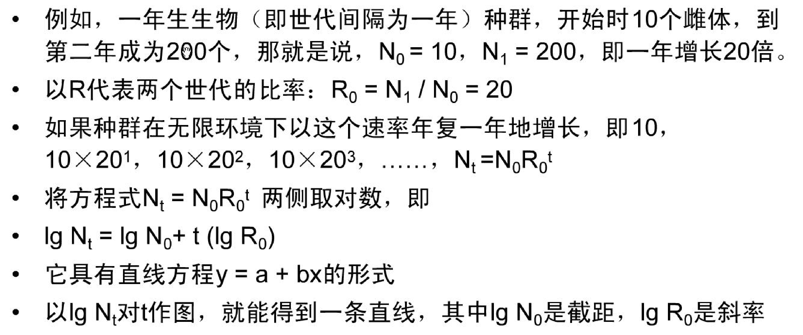

（2）种群连续增长

条件或假设：连续增长，增长率不变；世代重叠；

环境无限；无迁入和迁出；不具年龄结构。

数学模型：微分式 ： dN/dt=r·N

积分式 ： Nt=No · ert

No初始种群，r增值率，e自然对数的底

以种群大小Nt对时间t作图，种群增长曲线J型 • 以lgNt对时间t作图，种群增长曲线为直线

r的意义：r﹥0：种群上升。

r=0：种群稳定。

r﹤0：种群下降。

r=-∞： 雌性无生殖，种群灭亡。

3 J型增长的发生

时间上暂时、种群出现的早期、临时的生境。

二）与密度有关的种群增长模型

1 概念：有限环境下，种群增长受本身的影响而变化。

2 类型

1）不连续增长

条件或假设：世代：不重叠。

资源：有限。

出生率：随种群密度上升而下降。

死亡率：随种群密度上升而上升。

2）连续或逻辑斯谛增长

（1）概念：种群增长受环境条件限制，不能发挥生物潜能，到后期速度放慢，曲线呈S形。

（2）条件或假设

a.世 代：重叠

b.资 源：具最大值K；一个环境条件所允许的最大种群值，称为环境容纳量或负荷量，当种群大小达到K值，将不再增长。

c.增长率：随种群密度上升而降低；且使种群增长率降低的影响是最简单的，即其影响随密度上升而逐渐地、按比例增加。

（3）数学模型

微分式：dN/dt = rN (1- N/K) 积分式：Nt=K/1+ea–rt

K=环境容纳量，a：表示曲线对原点的相对位置。

（4）图形：S

**K**

逻辑斯谛增长

指数增长

**1**

－

**N /K**

**N**

**t**

（6） K – N意义

K-N﹥0：种群增长

K-N=0：种群平衡

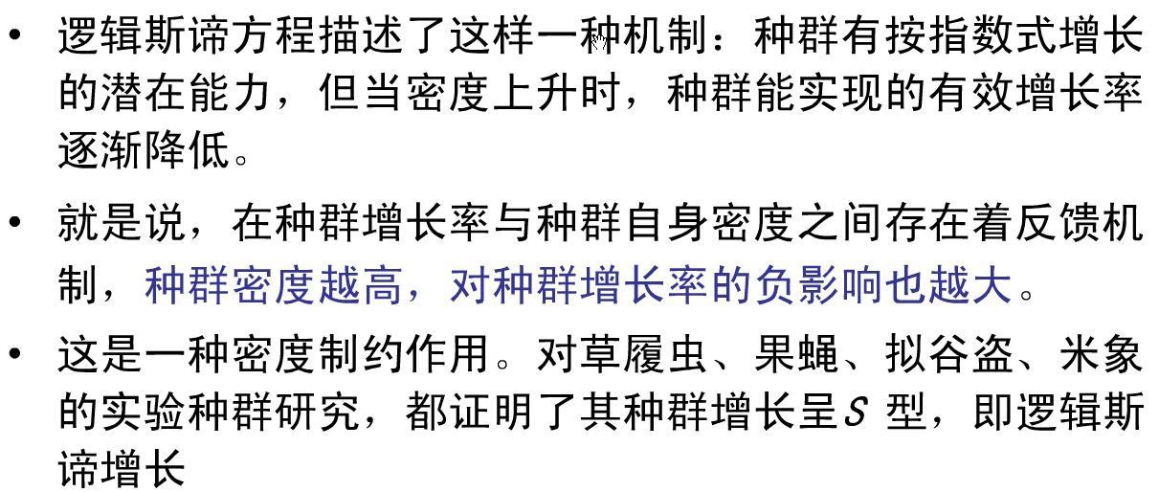K-N﹤0：种群数量下降

（8）曲线的分期：开始、加速、转折、减速、饱和期

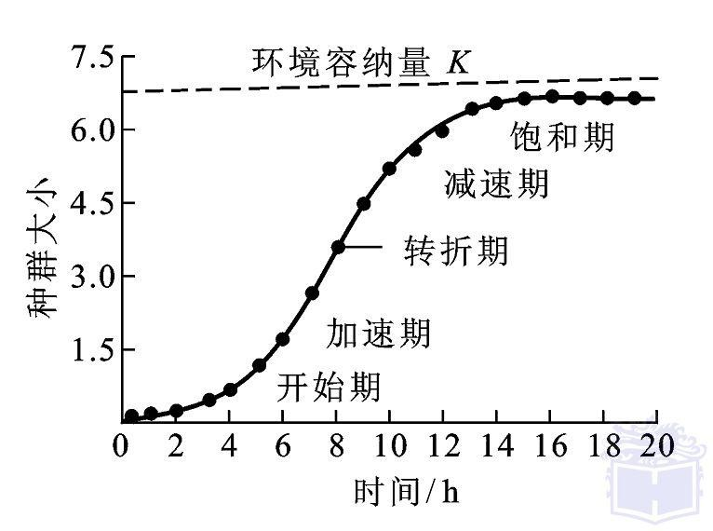

（9）r、k的意义：

生物进化对策理论中的重要概念。

逻辑斯缔方程的意义：

a.两个相互作用种群增长模型的基础；

b.渔、林、农业等确定最大持续产量的主要模型。

## 第四节 自然种群的数量变动

**1 种群数量稳定**

较长时间内数量维持在同一水平上。

大型有蹄类、食肉类、蝙蝠类、蜻蜓、社会性昆虫。

**2 昼夜变动**

生命周期短的种类。

**3 季节（年内）变动**

原因：环境季节性变化、生物的适应性变化。

生物：浮游植物、蚊、蝇、鼠等。

**4 种群波动**

1）不规则波动

原因：非生物因子控制。

生物：飞蝗等大多数生物。

2）周期或规律性波动

原因：内因或种群本身原因控制。

生物：猞猁与美洲兔，旅鼠。

**5 种群的衰落与灭亡**

概念：长期处于不利条件下，种群数量出现持久性下降。

原因：长期处于不利条件下

人工过度捕杀

栖息地：破坏、植被减少、零碎化。

种 群：密度过低、近亲繁殖、种质下降。

**6 生态入侵（新环境中激增）**

概念：某生物由于人类有或无意识带入一适宜生存繁殖的地区，其种群数量不断增加，分布区逐步扩展和稳定的过程。

过程：传入、定殖、扩散和影响

生物：麝鼠、家鼠、紫茎泽兰、凤眼莲等。

生态入侵的后果：排挤当地物种，对环境产生很大影响；改变原有生物地理分布和自然生态系统的结构与功能；形成生物污染，危及土著群落的生物多样性。

**7 种群大发生或爆发**

概念：短时间内种群数超过环境容纳量。

生物：不规则和周期性波动、生态入侵物种。

## 第五节 种群数量变动原因及调节

**一 、影响种群数量变动的原因**

**1 实验种群数量变动的因素**

1）食物：限制作用。谷盗。

2）空间：繁殖快的占领空间（同一生境两种群）。

3）捕食与被食

无隐蔽物：被食者灭亡；

有隐蔽物：捕食者灭亡；

有隐蔽物且间隔时间加入被食者：周期性波动。

**2 自然种群数量变动的因素**

1）气候因素

代表人物：博屯海默

主要观点：种群数量受天气的影响；

种群数量大发生与天气条件的变化相关；

强调数量的变动、否认稳定性。

实 例：蓟马、东亚飞蝗、沙脑鱼

2）种间或与密度相关因素

代表人物：尼科森

主要观点：种群是一自我调节系统；种群数量不断变动；种群数量变动受生物因素制约 。

种间因素：竞争：激烈，种群维持在低水平。

捕食：对被食者起限制作用。

寄生：寄主与寄生物处于平衡。

疾病：密度大传染快。

3）食物因素

代表人物：拉克

主要观点：食物丰富：种群数量多、生长加速、性成熟提前、出生率高。

实 例：鸟类 、鱼类

4）密度和非密度制约因素

密度或选择性制约因素：竞争、捕食等；

非密度或灾变性制约因素：天气、污染、pH 。

5）种内因素

行 为：社群等级、领域性。

遗 传：基因组成等。

内分泌：激素等。

**二 、种群数量变动调节**

**1 外源性调节理论**

1）非密度调节（气候学派）

概念：种群数量波动受气候、自然灾害、H+浓度、污染等因子左右。

主要工作

博屯海默：气候，昆虫早期死亡80-90%气候造成。

查 普 曼：种群增长= 生物潜能 —环境阻力。

安德列沃斯：蓟马数量受气候影响， 14年研究。

2）密度调节（生物学派）

概念：种群数量波动受种内、种间竞争，食物，寄生，疾病等因素影响。

主要工作

尼科森：1昆虫每世代增加100，需99%死亡种群才

平衡；如非密度消灭98%，种群仍增加1倍，

密度因素控制余下的1%，种群平衡。

3）折衷（密度和非密度共同）调节

概念：密度和非密度因素均起作用，因地点和时间而变动。

主要内容：

环境条件有利：种群数量不达上限，密度因素制约种群数量，K-对策种群。

环境条件不利：种群数量不达下限，非密度因素制约种群数量，r-对策生物。

**2 内源性自动调节**

1）概念：种群数量变动是自我调节因素制约，与外

界条件无关。

2）种群数量自我调节方式

（1）行为(社会性交互作用)调节（爱德华学说）

领域性：控制数量。

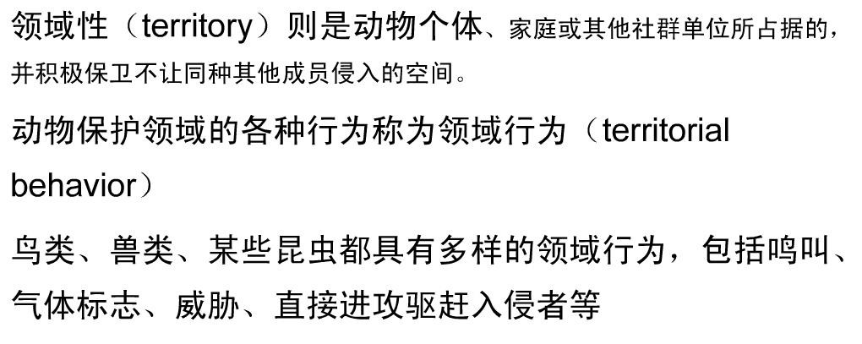

社群等级：控制数量增多。

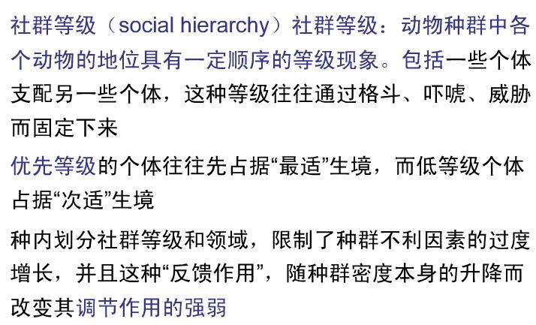

灵长类具严格的等级制：狒狒社群

（2）内分泌或病理效应调节（克里斯琴学说）

a机制： 种群数上升 紧张增加

↓

中枢神经系统

↓

脑下垂体前叶功能紊乱

↙ ↓ ↘

生长素减少 促肾上腺皮质素增加 促性腺素减少

↓ ↙ ↘ ↓

生长代谢障碍、抗体少 生殖器官障碍、性细胞少

低血糖等直接死亡 出生率下降

↘ ↙

种群数量下降

b 实验验证

老鼠：不同数量入同一面积空间，雄性有上述结果，雌性在雄性的参入下才有。

c 适应综合症的阶段：惊恐阶段

防卫阶段

衰竭阶段

（3）遗传调节( 奇蒂学说 )

第一型：适于低密度，基因表达低进攻性行为，繁殖力高,留居倾向。

第二型：适于高密度，基因表达高进攻性行为，繁殖力低，外迁倾向。

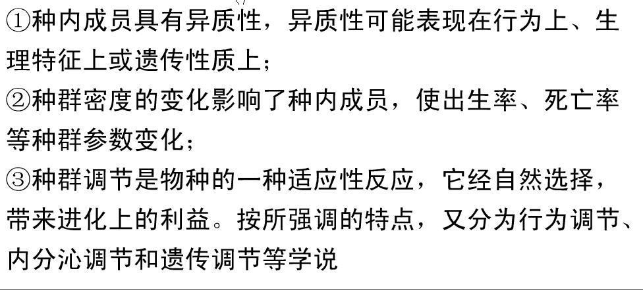2）共同点

**三 、集合种群动态**

**1 概念**

1）局域种群：同一种的、分布在相互隔离斑块上的、以很高概率相互作用的个体的集合。

2）集合（异质、复合、一个种群的）种群：局域种群通过某种程度的个体迁移而连接在一起的区域种群。

3）斑块：局域种群所占据的空间区域。

**2 空间区域尺度**

局域尺度：个体完成取食、繁殖。

集合种群尺度：不同局域种群间的迁移。

地理尺度：一物种占据的整个地理区域。

**3 集合种群的标准**

a.适应生境以离散斑块存在，且被局域繁殖种群占据；

b.最大的区域种群有灭绝的风险；

c.生境斑块不过于隔离而阻碍重新侵占的发生；

d.各局域种群动态不能完全同步。

**4 种群数量动态**

局域种群：数量波动大、可灭亡。

集合种群：数量较稳定。

**5 意义及应用**

意义：预测灭绝、保护、动态、遗传进化。

应用：景观、自然保护区的管理、设计。

6 生态学研究的3 个空间尺度

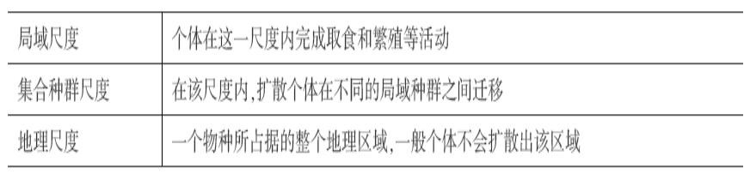

# 第十章 生活史对策

## 一 概述：

**1 . 概念：**从出生到死亡所经历的全部过程。

**2. 生活史的组分：** 体型大小、寿命、繁殖、生长率

**3. 生活史对策：**在生存斗争中获得的生存对策；体型大小对策、繁殖对策、取食对策，避敌对策、扩散对策

## 二. 生活史对策类型

**1 能量分配、权衡**

**1）能量分配**

概念：能量在个体生活史中的贮存、输出和流动等量化过程。

能量分配去向：获取、生长、生存维持和繁殖

能量分配原则：

1. 分配于生活史一方面的能量不能分配于另一方面；

②不能使生活史的每一组分的能量都达最大，必须在不同生活史组分间“权衡”

**权衡：**各种生命过程之间有彼此抵触的利害关系，某一个过程能量投入的增加，以减少另一生命过程的投入为代价

**2） 生长与繁殖的能量分配均衡**

**3）繁殖格局的能量分配均衡**

繁殖格局权衡策略:单次生殖，每次产仔数多；多次生殖，每次产在数少。

**4） 植物产籽的能量分配均衡**

植物产籽权衡策略：种子数多，种子体型偏小；种子数少，种子体型偏大。

**5）动物产子的能量分配均衡**

动物产仔权衡策略：产仔数多，个体体型偏小；产仔数少，个体体型偏大

**2 体大小对策（体型效应）**

有机体最明显的表明性状、遗传特征

1. **与寿命正相关**

随着生物个体体型的变小，单位质量的代谢率升高，能耗大，所以寿命短

1. **与内禀增长率负相关**

生命周期的缩短，导致生殖时期的不足，从而增加内禀增值率予以补偿。

1. **与竞争能力正相关**

个体大，寿命长的个体竞争能力更强

1. **与进化速度负相关**

个体小，寿命短的个体世代更新快，产生更多的遗传异质性后代，使进化速度加快

1. **个体大小的优势和风险**

**3 生殖对策**

**1）概念：生物繁殖后代时所面临的各种抉择**

如生殖和生长各投入多少资源为适应；资源在后代间如何分配；在什么年龄生殖；后代的亲代关怀

**2） r-对策、 K-对策、 r-K连续体**

**①r-对策**

r-对策环境：严酷和不稳定环境，死亡率与密度无关，较多的能量用于生殖，较少能量用于生长、代谢和增强自身的竞争能力。

具体的r-对策：寿命短、生殖率高或产生大量后代、亲代不护幼、子代死亡率高、发育快、成体体形小、扩散力强的生物。

r-对策者：采取r-对策的生物称r-对策者。

**②K-对策**

K-对策：优越或稳定环境中，死亡率取决于密度相关因素，生物间竞争激烈，个体把更多的能量用于除生殖以外的其它各种活动。

具体的K-对策：寿命长、种群数量稳定、竞争力强、个体大、生殖力低或产很少的后代、亲代护幼、发育慢、扩散力弱。

K-对策者：采取K-对策的生物称K-选择者。

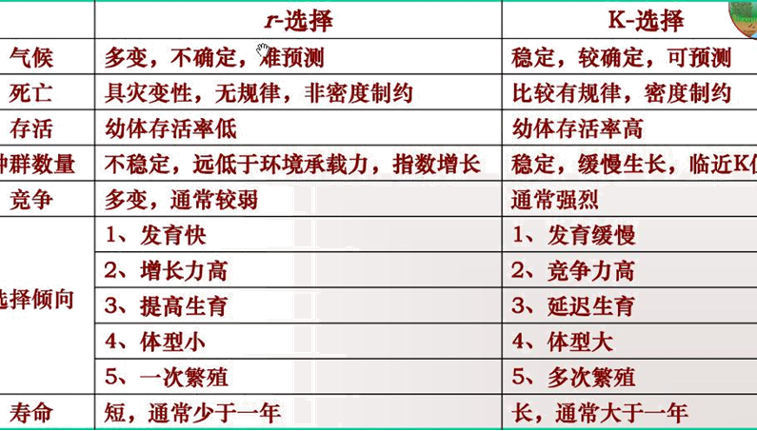

**③r-K连续体（对策）**

从极端的r-选择到极端的K-选择间，有的更接近于r-选择，有的更接近于K-选择，两者间连续的谱系称r-K连续体。

**④r-对策的优、缺点**

Ø 优点：

Ø 生殖率高、发育快、世代时间短，种群在数量较低时，可迅速恢复到较高水平；

Ø 后代数量多、具较大的扩散迁移力，迅速离开恶化环境，在其他地方建立新种群，常常出现在群落演替的早期阶段；

Ø 高死亡率、高运动性、连续面临新环境，可使其成为物种形成的新源泉。

Ø 缺点：

Ø 死亡率高、竞争力弱、亲代不护幼、高瞬时增长率，导致种群不稳定性，种群密度激烈变动。

**⑤K-对策的优、缺点**

Ø 优点：

Ø 种群数量较稳定、一般保持在K值附近，导致生境退化的可能性小；

Ø 个体大、竞争力强，保证在生存竞争中取得胜利。

Ø 缺点：

Ø r值低，种群遭到危害难以恢复、可能灭绝。

**3）生殖价、生殖效率**

**①生殖价**

概念：某年龄雌体平均对未来种群增长所作出的贡献；

包括个体马上生产、以后生命过程生产的后代数。

**②生殖效率**

概念：生殖的成功率。

提高生殖效率的方法：提高后代质量、投入后代能量

**4 生境分类**

**1）生境的变化与生活史： r-对策、 K-对策。**

**2）生境与繁殖的付出：**

高繁殖付出生境：竞争激烈、小型成体被食严重、体达适度大小才繁殖；低繁殖付出生境：竞争弱、大型成体被食严重、提前繁殖。

**3）两面下注或最佳预测对策**

成体、幼体死亡率不高：多次生殖或较长时间繁殖；成体死亡率高、幼体死亡率低：单次生殖。

**4）植物生活史三途径或C、R、S三角形选择**

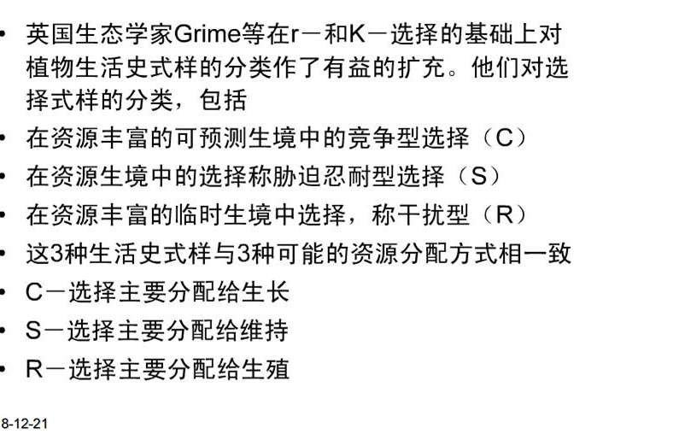

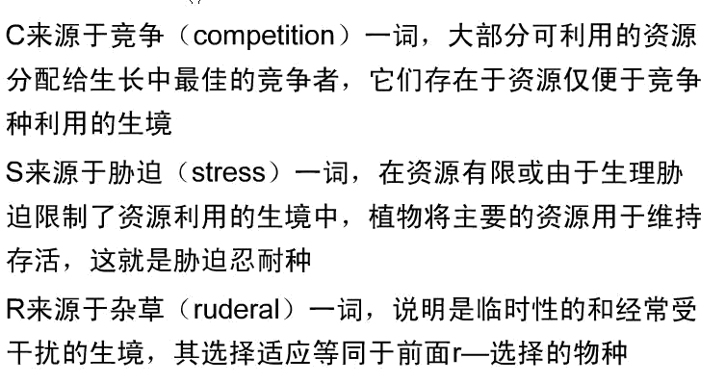

|  |
| --- |
| **C-或竞争对策：资源丰富、可预测；低干扰、低严峻、**  **高竞争；资源分配给生长；植物叶形多样。** |
|  |
| **R-或杂草对策：资源丰富临时生境；高干扰、低严峻、**  **高生殖；资源分配给生殖；植物叶形多样。** |
|  |
| **S或胁迫-忍耐对策：资源胁迫生境；低干扰、高严峻 、**  **高抵御；资源分配给维持；植物叶革质、针形。沙漠。** | |
| **D- 生境：高干扰、高严峻；生物不能生存。火山。** |

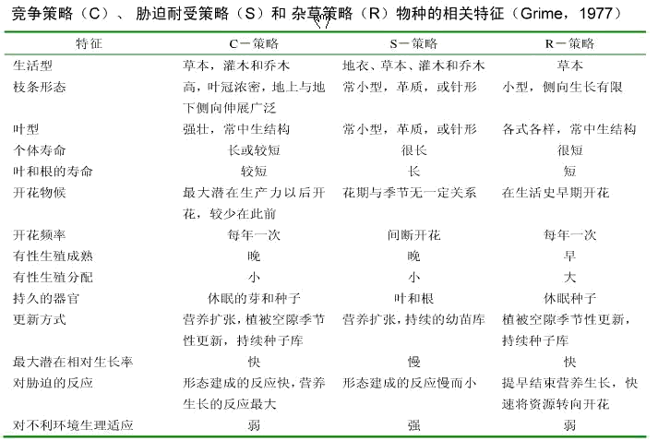

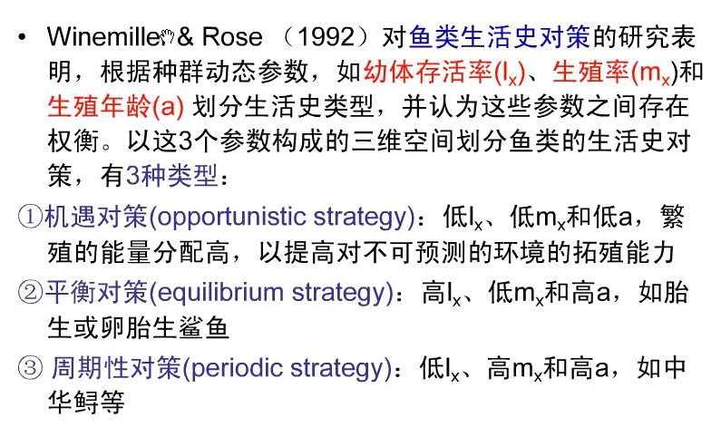

**5 休眠**

**1）休眠的概念**

当前环境苛刻，生物降低新陈代谢、进入发育渐缓状态以度过不良环境。

**2）休眠的类型**

**动物**

①滞育：生物新陈代谢降低、进入发育渐缓状态，给予适宜条件也不苏醒，主要由光照长短引起，如昆虫。

②冬眠：生物新陈代谢降低、进入发育渐缓状态，给予适宜条件苏醒，由低温、缺食引起。蛙。

③夏眠：生物新陈代谢降低、进入发育渐缓状态，给予适宜条件苏醒，由高温、缺水引起。肺鱼。

④潜生：生物任一阶段均可发生新陈代谢降低、进入渐缓状态，可存活多年。缓步类，如水熊虫

**植物**

种子库：土壤基质中有活力种子的总称。莲。

**6 扩散和迁移**

**1）概念**

扩散：离开出生或繁殖地的非方向性运动。

动物周期性、定向性、长距离地离开和返回。

**2）植物的扩散**

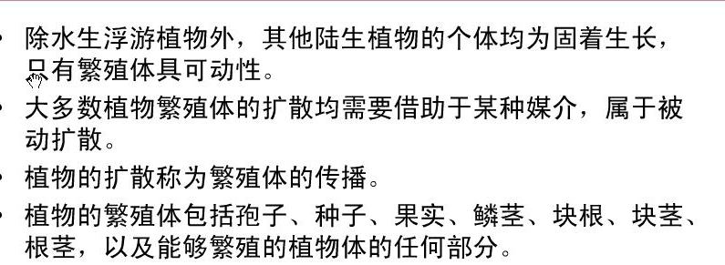

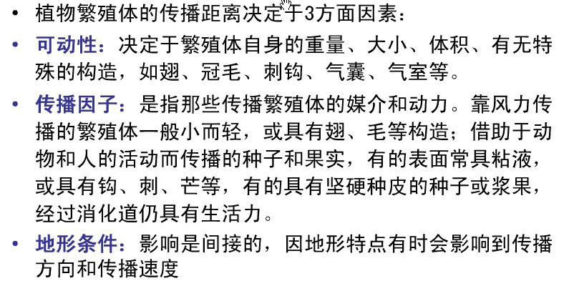

**2）迁移**

（1）单程式外迁：迁出不迁回。旅鼠。

（2）双程式外迁：迁出又迁回。候鸟。

（3）单程旅行：斑蝶

**3）生态意义：**

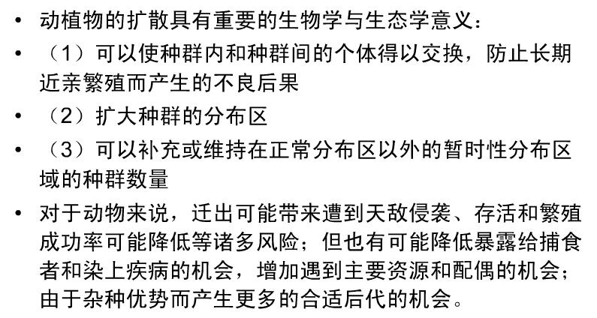

**7 复杂的生活周期**

形态学不同：如完全变态的昆虫，蝴蝶。

形态转换：如瘿蜂

**8 衰老**

# 第十一章 种内和种间关系

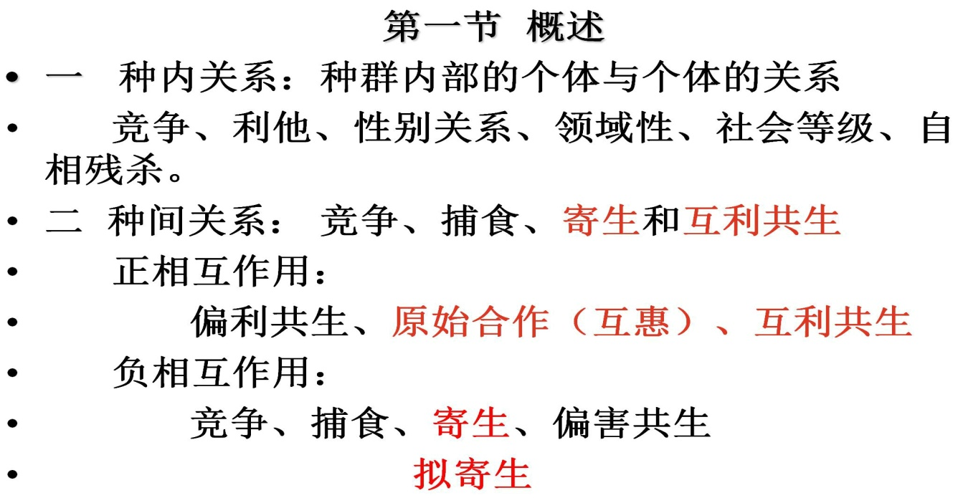

## 第二节 种内关系

**一 、密度效应**

**1 定义**

植物在良好环境下，枝叶等构件数多；而在高密度下枝叶构件数少。

**2 植物密度效应的规律**

1）最后产量衡值法则

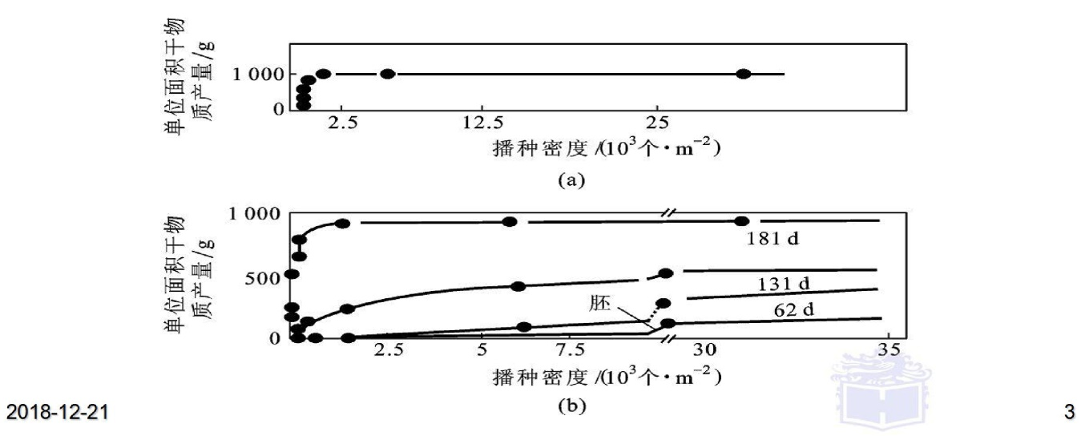

2） –3/2自疏法则

自疏：植物（密度降低和个体生物量增加）动物（固着性，较大个体存活）

自导致密度与个体大小之间的关系在双对数作图时，具有－3／2斜率。

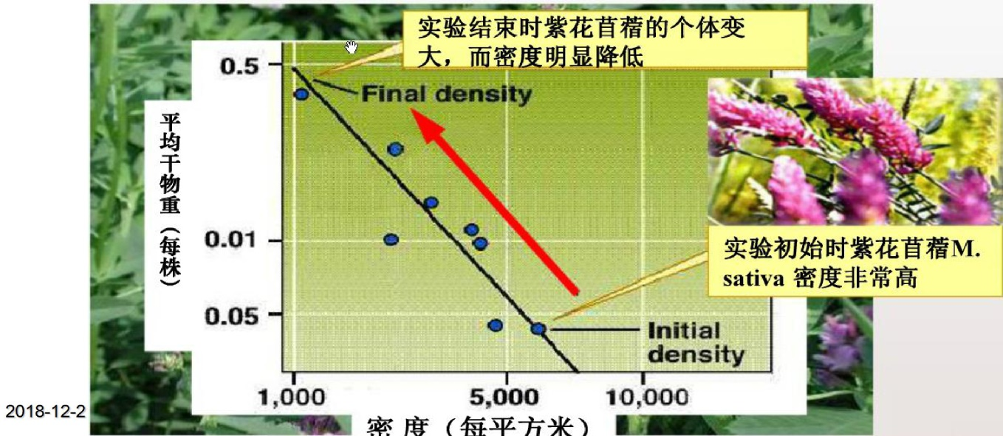

**二 性别**

**1 性比**

1） 动物性比：大多数：1：1。

性比的偏离：局域交配竞争：同胞姊妹间存在交配竞争，母体产同样数量的雌、雄后代造成浪费，性比偏向雌的现象。

2）植物的性别系统

雌雄同株同花：

雌雄同株异花：玉米，南瓜

雌雄异株 ：银杏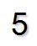

**2 动物的求偶**

1） 求偶

（1）求偶行为

①鸣叫、鸣啭、发声； ②体色显示；

|  |  |  |
| --- | --- | --- |
|  | ③释放分泌物； | ④身体接触； |
| • | ⑤舞蹈和婚飞； | ⑥求偶喂食； |
| • | ⑦象征性营巢； | ⑧装饰求偶场； |

⑨公共竞技场。

（2）求偶行为的生态学意义

①吸引异性

②防止与异种个体杂交；

③激发对方的性欲望；

④选择最为理想的配偶。

2） 性选择

（1）性选择理论

性选择：通过选择使某一性个体在寻求配偶时获得比同性其他个体更有竞争力的特征。

达尔文设想性选择的两种方式：

①性内选择：也称雄性竞争，雄性与雄性间竞争与雌性的交配权；雄性一般具格斗的结构。鹿。

②性间选择：也称雌雄挑选，雌性与雌性间竞争与雄性的交配权；雄性一般具华丽的外表。孔雀。

（2）雌性动物的择偶标准

① 选择性功能正常者；

② 选择具优质基因者；

③ 选择占优质资源者；

④ 选择有遗传互补性者。

**3 动物的婚配制度**

1）概念：种群内婚配的各种类型：配偶的数目、持续时间、抚育后代等为婚配制度。

2）进化

一雄多雌 → 一雌一雄。

3） 婚配制度类型

单配偶制：天鹅 、鸳鸯 多配偶制： 一雄多雌：海狗科 一雌多雄：距翅水雉

混交制：野

4）决定婚配体制的环境因素

资源（食物和营巢地）在空间和时间上的分布高质资源、分布均匀：单配偶制

高质资源、分布不均匀：一雄多雌制 严酷环境：一雌多雄制

**三 领域**

**1 概念**

个体、家庭、社群占据、并积极保卫不让同种其它个体侵入的空间。这种占有领域的行为称领域行为。

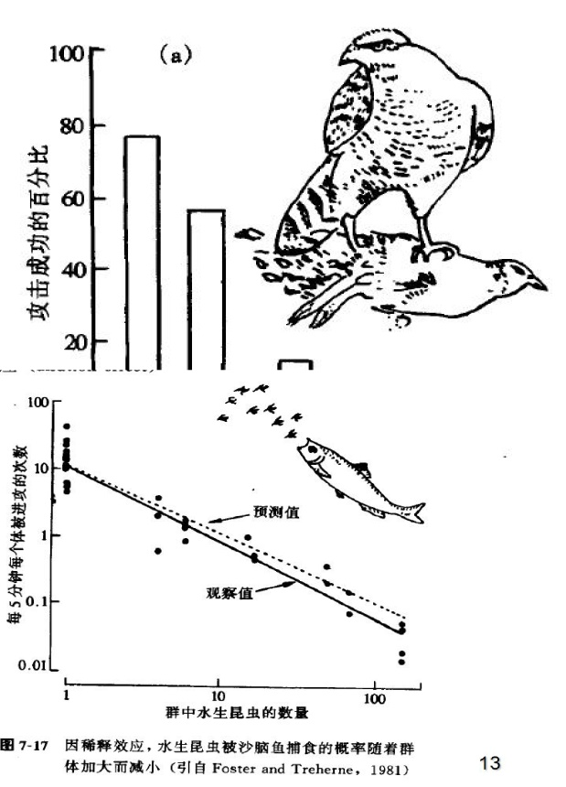**2 领域的特征**

① 一固定区域，面积大小可调整；

② 积极保护；

③ 使用具排他性。

**3 领域的意义**

得到充足的食物

减少对生殖活动的外来干扰

使安全更有保障。

**4 领域面积变化的规律性**

占有者的体重而变化：老虎

受食物品质而变化：

与食性相关：

随生活史而变化：

**四 社会等级**

**1 定义**

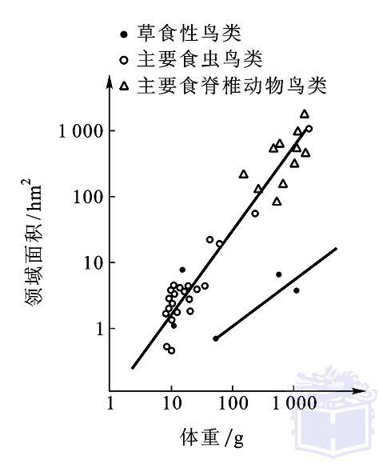一群同种动物中，各个体的地位有一定的顺序。

**2 基础**

支配—从属关系。三种基本形式：

独霸式：群体内只一个体支配全群，其他个体服从

而不再分等级。

单线式：群内个体成单线支配，甲制乙，乙制丙

．．．以此类推。

循环式：甲制乙，乙制丙，而丙又制甲。

**3 意义**

生长快; 优势个体对资源具优先权; 调节种群密度。

**五 集群**

1）被捕食者的意义：不易被捕食者发现；提高警觉性；稀释效应；集体防御；

2）捕食者的意义：通过信息交流更快找到食物；提高猎食成功率；易捕捉大猎物；

3）其它：改变小气候；寻找配偶；抚育幼体

4）不利的：疾病的传染、自相残杀、乱伦

5）阿利氏规律：种群过密或过梳都是不利的，都可能对种群增长产生抑制性影响。

**六 通讯（种内、种间均有）**

视觉通讯：萤火虫：通过每隔一定的时间发光的应答进行。

听觉通讯：蟾蜍和鸟的鸣叫、蝙蝠和鲸等通过回声定位。

化学通讯:昆虫、哺乳动物等释放性信息素招引异性。

接触通讯:鸟类和兽类的梳理毛发。

电通讯:电鳗等鱼类通过放电进行通讯。

## 第三节 种间关系

**一 他感作用（异株克生、偏害、抗生）**

1 定义（种内或种间）

一生物分泌物对另一生物有杀害和抑制作用。种内种间均有。

2 例子：

北美的黑胡桃（Juglans nigra）：根含苯醌，可杀死紫花苜蓿和番茄类植物。

3 生态学意义

① 农林业生产管理：

化感相克的花卉植物丁香种在铃兰香旁边，会立即萎篶,丁香也会危及水仙的生命丁香、紫罗兰、郁金香和勿忘我夹竹桃危害其他花卉化感相生百合和玫瑰种在一起，可延长花期石榴花和太阳花则绣球和月季;影响群落的种类组成;引起群落的演替

**二 竞争（种内、种间均有）**

1 概述

1）定义

两或更多物种共同利用同样的有限资源时产生的相互竞争现象。竞争能力与物种的生态习性、生活型、生态幅相关

2）竞争的实例:双核小草履虫和大草履虫

3）种间竞争的类型

资源利用性竞争：仅通过损耗有限的资源进行竞争，而个体不直接相互作用。

相互干扰性竞争：通过竞争个体间直接的相互作用进行竞争。

4）种间竞争的特征：

不对称性：对一种资源的竞争会影响另一资源的竞争

5）种间竞争的结果：灭绝、迁移、共存

6） 竞争排斥原理（高斯假说）

在一稳定环境内，两个以上受资源限制的、具相同资源利用方式的物种，不能长期共存于一起。

生态位相同的两个物种不可能在同一地区内共存，如果生活在同一地区内，由于剧烈竞争，它们之间必然出现栖息地、食性、活动时间或其它特征上的生态位分化。

5）竞争的类型

①相互干扰性竞争：个体直接相互作用。

②资源利用性竞争：个体不直接相互作用。

6）竞争的特征（结果）

①不对称性

②对一资源的竞争影响对另一资源的竞争结果。

7） 种间竞争的模型

Ø洛特卡-沃尔泰勒（Lotka-Volterra）模型

①洛特卡-沃尔泰勒竞争模型

基础：逻辑斯缔模型：dN/dt=rN（1－N/K）

模型：Lotka,1925;Volterra,1926

* 1. 两物种共存

①模型

dN1/dt=r1N1（1 －N1/K1－αN2/K1）

dN2/dt=r2N2（1－N2/K2－ BN1/K2）

② 两物种平衡条件

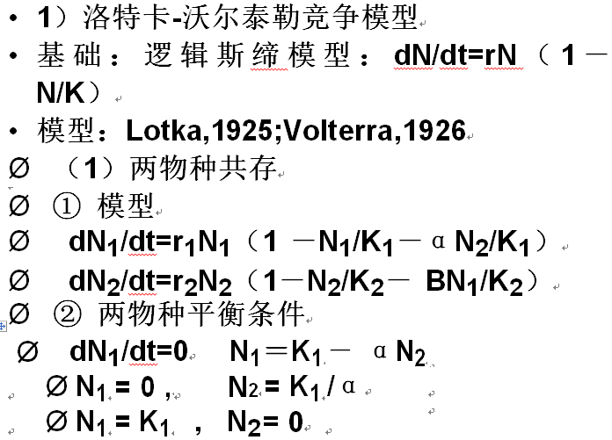

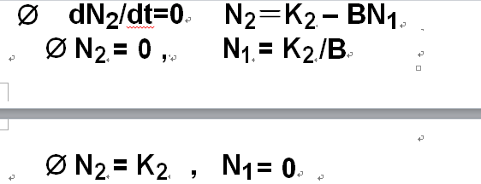

③ 两物种种群的平衡线

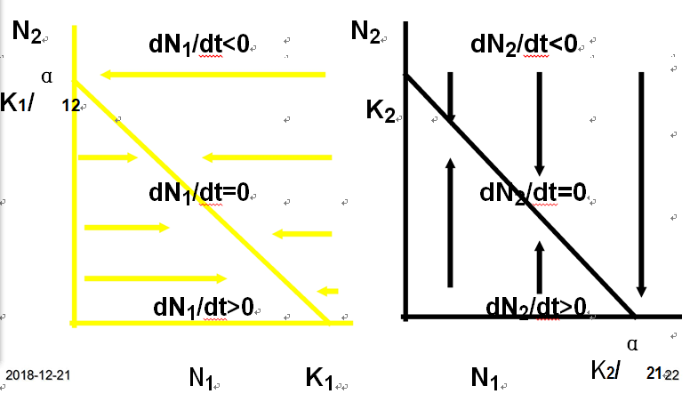

（2）N1取胜, N2灭亡

K1 > K2 /B，K2< K1/α；

N2超环境容纳量而不增长，N1继续增长。

N1取胜，N2被排挤掉。

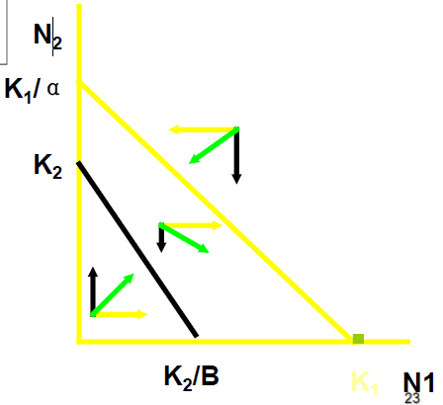

|  |
| --- |
| （3）N2取胜，N1灭亡 |
| K1 < K2 /B，K2> K1/α。 |
| N1超环境容纳量而不增 |
| 长，N2继续增长。 |
| N2取胜，N1被排挤掉。 |

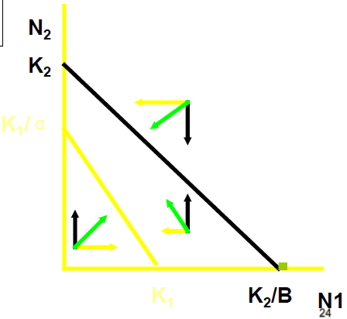

（4）不稳定共存

K1 > K2 /B，K2> K1/α。

N1继续增长，N2也继续

增长。

N2和N1出现不稳定平衡

点。

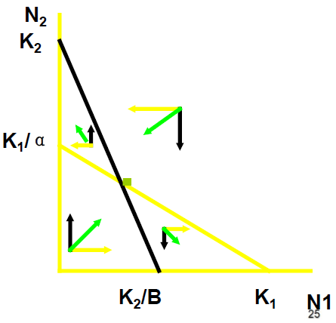

（5）稳定共存

|  |  |
| --- | --- |
| K1 < K2 /B，K2< K1/α。 | |
| • | N1超环境容纳量而停 |
|  | 止增长，N2也超环境 |
|  | 容纳量而增长 |
| N2和N1出现稳定平衡 | |
|  | 点。 |

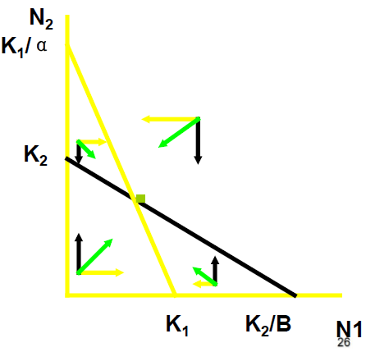

**三 生态位(niche)**

**基本概念：**生态位：物种在生物群落或生态系统中的地位和作用。

|  |  |
| --- | --- |
| 多维生态位：影响有机体的环境变量作为一系列维，多维变量便是n-维、或n-维超体积生态位。 |  |

**基础生态位：**生物群落中，物 小种所栖息的理论上的最大空间。生态位分化

**竞争排斥原理：**高斯认为，两物种具有同样的需要，一物种就会处于主导地位而排除另一物种；共存只出现在物种生态位分化的稳定、均匀环境中。

**生态位重叠：**两物种生态位的相互重叠部分，称生态位重叠。

**生态位漂移：**资源竞争而导致两物种的生态位发生变化称生态位漂移。

**性状替代：**竞争产生的生态位收缩导致物种形态性状的变化，叫性状替代。

**生态位分离：**种间竞争结果使两物种的生态位发生分化，从而使生态位分开。

**竞争释放：**在缺乏竞争者时，物种会扩张其实际生态位的现象，也称生态释放。似然竞争

一种群个体数增加导致捕者种群个体数增加，而加重对另一物种的捕食（妨碍）作用，反之亦然。由于通过共同捕食者而相互影响，两个物种可都不受资源短缺的限制，因此称似然竞争。

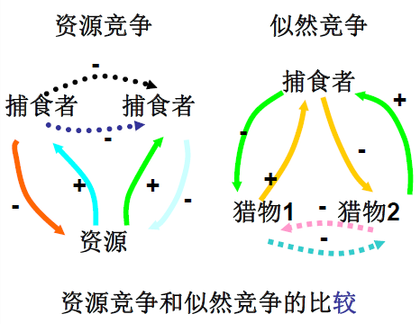

**1 概述**

1）捕食：一生物摄取它个体部分或全部为食。

2）捕食的范围：典型的捕食、食草、寄生。

3）捕食者的类型：

捕食对象分：食草、食肉、杂食动物。

捕食者的食性变化分：特化种、泛化种。

食物成分的多少分：

4） 捕食的意义

调节种群密度；淘汰劣质、防止疾病传播；防止不利遗传因素的延续；

不过分消灭猎物、不导致物种灭绝 。

5）精明的捕食者

捕食老年、体弱、遗传性差的个体。

6）捕食者与猎物的协同进化

协同进化：一物种性状作为对另一物种性状的反应而进化，而后一物种的这一性状本身又作为对前一物种性状的反应而进化。

在进化过程中，被食者形成一整套行为对策逃避捕食；捕食者亦进化一套适应性特征以更有效的捕食。

**2 Lotka-Voterra捕食者-猎物模型**

1）假设

（1）猎物在无捕食者条件下按指数增长 dN/dt=r1N

N：猎物种群密度，t：时间，r1：猎物种群内禀增长率

（2） 捕食者在没有猎物条件下按指数下降dP/dt=-r2P

P：捕食者种群密度，-r2：捕食者瞬时死亡率

（3） 猎物与捕食者关系中仅一种捕食者和猎物

（4） 捕食者数量下降到某一阈值以下，猎物种群数

量上升

（5）两者共存于一有限的空间内

**3捕食者-猎物模型**

（1）猎物种群下降取决于：N和P的密度（决定相遇频率）；p发现和进攻N的效率为ε或压力常数，或平均每一p捕杀N的常数。

N的种群增长方程： dN/dt=r1N －εPN （1）

（2）捕食者种群依赖猎物种群而增长，取决于：P和N的密度

捕食效率常数θ或P利用N而转变为更多P

P的种群增长方程： dP/dt=-r2P ＋θNP （2）

（3）捕食者-猎物模型的行为

**4 食草作用**

1） 食草动物对植物的危害

致死：羊对树茎外皮的环状损害

传播疾病：小蠹传播真菌危害榆树

加速种群竞争： 美洲兔啃食荆豆定枝

危害程度：随损害部位、发育阶段而异。

2） 植物的补偿作用补偿机制：

3） 植物的防卫反应 机械防御:化学防御:

**四 寄生**

**1 概述**

1） 定义: 一生物寄居于另一种生物的体内或体表，

以寄主体液、组织或已消化物质获取营养而生

存，并对宿主造成危害。

2）寄生物的类型

微寄生物：在寄主体内或表面繁殖（病毒、细菌、真菌和原生动物 ）

大寄生物：在寄主体内或表面生长，但不繁殖。

（昆虫 ）

拟寄生物（重寄生物）：在昆虫寄主身上或体内产卵，通常导致寄主死亡。

**2 寄生的类型**

1）寄 生：吸收寄主营养物，不把寄主杀死。

2）拟寄生：吸收寄主营养物，逐渐把寄主杀死。

3）超寄生：寄生虫是其他寄生虫的寄主。

4）社会性寄生：

①定义：通过强迫寄主提供食物或其他利益而获利。如杜鹃的巢寄生等。

1. 社会性寄生类型

窝或巢寄生

种内巢寄生：鸭

种间巢寄生：杜鹃---蓠雀

奴役

蚂蚁： 寄生蜂：

**3 寄生物与寄主的相互适应**

**4 寄生物与寄主种群的相互动态**

总趋势：二者种群数量产生循环。 寄主：密度、免疫、抗性

寄生物：消耗水平的保持

**五 共生**

**1 原始合作**

两物种生活于一起，相互受益，可分开。寄居蟹与海葵。

**2 偏利共生或共栖**

两物种生活于一起，一方有利，一方不受害。藤壶与螺壳，地衣、苔藓与乔木，鱼与鲨鱼和海龟。

**3 互利共生**

1）定义

两物种个体生活于一起，彼此互惠，增加双方适合度。

2）类型

（1）专性互利共生

永久性的成对组合的生物，不能独立生活。

地衣：真菌、藻类。

珊瑚：珊瑚虫、双鞭甲藻。

蘑菇与耕作蚁：

（2）兼性互利共生

不互相依赖，有机会而互利共生。蜜蜂与当季的开花植物。固氮菌或根瘤菌与豆类。

（3）传粉与种子散布（对动物有利）

昆虫、鸟、蝙蝠----传粉。

鸟类、蚂蚁----种子传播。

（4）防御性互利共生

一方提供对捕食者或竞争者的防御。黑麦草与麦角真菌。蚂蚁与植物。

（5）动物组织、细胞内互利共生

组织：牛胃与细菌、原生动物；

白蚁肠与披发虫；

细胞：蚜虫、蟑螂、瘿蜂与细菌。

（6）行为上的互利共生

鼓虾（盲虾）和丝虾虎鱼。清洁鱼与笛鲷。

（7）种植和饲养的互利共生：人类、家畜与农作物。切叶蚁和真菌。

（8）高等植物与真菌的互利共生：紧密的物理关系而生活与一起。

菌根：真菌与根。